EDITAL DE TOMADA DE PREÇOS Nº 015/2022

O PREFEITO MUNICIPAL DE SÃO FRANCISCO DE ASSIS-RS, CNPJ nº 87.892.882/0001-01, no uso de suas atribuições, torna pública para conhecimento dos interessados a abertura da licitação na modalidade de TOMADA DE PREÇOS, do Tipo MENOR PREÇO DO LOTE, SOB REGIME DE EMPREITADA GLOBAL, nos termos da Lei Federal nº 8.666/1993 e suas alterações posteriores, Lei Complementar 123/2006 e suas alterações posteriores, Portaria municipal nº 777/2022, Portaria Municipal nº 791/2022 e que no dia 7 de novembro de 2022 às 09h00min a Comissão de Licitação estará reunida na sala de licitações da Prefeitura Municipal, localizada na Rua João Moreira, nº 1707, Centro, em São Francisco de Assis – RS para receber os envelopes da presente licitação.

Poderão participar da presente licitação interessados cujo ramo de atividade seja compatível com o objeto ora licitado que estejam devidamente cadastrados no Município de São Francisco de Assis-RS ou que apresentem toda a documentação necessária para o cadastro, conforme o item nº 2, até o terceiro dia anterior fixado para o recebimento dos envelopes de habilitação e proposta, nos termos do artigo 22, parágrafo 2º da Lei 8.666/93.

1- Do Objeto e das condições de participação:

Constitui objeto do LOTE 1
CONTRATAÇÃO DE EMPRESA EMPREITEIRA (ESPECIALIZADA) PARA EXECUÇÃO GLOBAL (FORNECIMENTO DE MATERIAL DE SERVIÇO, MATERIAL PERMANENTE E MÃO DE OBRA) DE UM PRÉDIO DA SAÚDE ESF (ESTRATÉGIA DE SAÚDE DA FAMÍLIA), EM ALVENARIA DE TIJOLOS, FORRO EM PRÉ-LAJE, COBERTURA EM TELHAS METÁLICA-ALUZINCO 5 mm SOBRE ESTRUTURA EM MADEIRA, BEIRAIS EM PRE-LAJE, ESQUADRIAS EM VIDRO TEMPERADO 6 MM, INSTALAÇÕES ELÉTRICAS E INSTALAÇÕES HIDROSSANITÁRIAS CONFORME PROJETOS E NORMAS DA CONCESSIONÁRIA LOCAL, REVESTIMENTOS INTERNOS/EXTERNOS COMPOSTOS POR CHAPISCO, EMBOÇO E REBOCO, INCLUSIVE NA LAJE DE FORRO E NOS BANHEIROS E COZINHA REVESTIMENTO CERÂMICO ATÉ A LAJE, CONTRA-PISO E REVESTIMENTO CERÂMICO 60X60CM COM REJUNTE EPOXI BRANCO, PINTURA INTERNA E EXTERNA COM FUNDO SELADOR ACRÍLICO E DUAS DEMÃOS DE TINTA ACRÍLICA.

EXECUÇÃO EM CONFORMIDADE COM AS ESPECIFICAÇÕES PARTICULARIZADAS CONTIDAS NAS PLANTAS, MEMORIAL DESCRITIVO E PLANILHA ORÇAMENTÁRIA, PARTES INTEGRANTES E INDISSOCIÁVEIS DESTE PROCESSO.

É DE INTEIRA RESPONSABILIDADE DA EMPRESA EMPREITEIRA O CUMPRIMENTO DAS LEIS SOCIAIS E DIREITOS TRABALHISTAS. SERÁ EXIGIDA A APRESENTAÇÃO DOS COMPROVANTES DE RECOLHIMENTOS E A GFIP COM O CADASTRO DOS TRABALHADORES DA OBRA E CONTRACHEQUES, MENSALMENTE, DURANTE A VIGÊNCIA DO CONTRATO, ATÉ O QUINTO DIA ÚTIL DO MÊS SUBSEQUENTE AO SERVIÇO EXECUTADO.

NA PRIMEIRA MEDIÇÃO SERÁ EXIGIDO O NÚMERO DE REGISTRO DO CNO E, A ÚLTIMA MEDIÇÃO, SERÁ PAGA APÓS A APRESENTAÇÃO DA NEGATIVA JUNTO À RECEITA FEDERAL DO INSS DA OBRA.

MEDIÇÃO E PAGAMENTOS CONFORME CRONOGRAMA FÍSICO-FINANCEIRO, PRAZO DE EXECUÇÃO DE 7 (SETE) MESES.
O RESPONSÁVEL TÉCNICO (ENGENHEIRO OU ARQUITETO) OU O RESPONSÁVEL LEGAL DA EMPRESA EMPREITEIRA PODERÁ COMPARECER AO SETOR DE ENGENHARIA DESTA PREFEITURA PARA VISITA NO LOCAL DA OBRA. A VISITA PODERÁ SER AGENDADA ATRAVÉS DO TELEFONE (55)3252-1414 OU (55) 3252 1522, RAMAL 211 COM ARLINDO FUMACO OU RAFAEL PEREIRA, OBSERVANDO-SE O HORÁRIO DE EXPEDIENTE DESTA PREFEITURA QUE É DAS 08 HORAS ÀS 14 HORAS, BEM COMO A DATA E HORÁRIO DE ABERTURA DA SESSÃO DA LICITAÇÃO.
DEVERÁ SE FAZER PRESENTE PARA O ACOMPANHAMENTO DA OBRA O ENGENHEIRO OU ARQUITETO RESPONSÁVEL PELA EMPRESA EMPREITEIRA POR NO MÍNIMO 56 HORAS E DO ENCARREGADO GERAL POR NO MÍNIMO 112 HORAS DURANTE A EXECUÇÃO DOS SERVIÇOS.
A PLACA DA OBRA, NO FIM DOS SERVIÇOS, SERÁ ENTREGUE NA SECRETARIA DE OBRAS DO MUNICÍPIO PARA POSTERIOR REAPROVEITAMENTO.
1.1- As empresas interessadas devem ter pleno conhecimento dos termos constantes neste edital e das condições gerais e particulares do objeto da licitação, não podendo invocar qualquer desconhecimento como elemento impeditivo da correta formulação da proposta e do integral cumprimento do contrato.

1.2- Estarão impedidas de participar de qualquer fase da licitação, as empresas que se enquadrem em uma ou mais das situações a seguir:
- Estejam constituídas sob a forma de consórcio;
- Tenham sido declaradas inidôneas e impedidas de contratar com a Administração Pública, por ato de qualquer autoridade competente para tanto, pelo período que perdurar a penalidade;
- Empresas sob processo de falência, concurso de credores, ou em processos de dissolução ou liquidação;
- Tenha em seu quadro servidor público da ativa, ou empregado de empresa pública ou de sociedade de economia mista;
- Empresas que, contrariando o disposto no art. 7º, inciso XXXIII da Constituição Federal, empregam menores de 18 anos em trabalho noturno, perigoso ou insalubre, bem como menores de 16 anos em qualquer trabalho, salvo na condição de aprendiz, a partir de 14 anos;
- Empresas que estejam com direito de participar de licitação com a Administração suspenso;
- Que se enquadrem nas vedações do artigo 9º da Lei Federal nº 8.666/93;
- Empresa que possua em seu quadro sócios, diretores, responsáveis legais ou técnicos, membros de conselho técnico, consultivo, deliberativo ou administrativo, comuns aos quadros de outra empresa que esteja participando desta licitação;
- Estrangeiros que não tenham representação legal no Brasil com poderes expressos para receber citação e responder administrativa ou judicialmente;
- Organizações da Sociedade Civil de Interesse Público – OSCIP, atuando nessa condição (Acórdão nº 746/2014 – TCU – Plenário).

2- Cadastro:
2.1– Para efeitos de cadastramento os interessados em participar da presente Licitação e que ainda não estiverem cadastrados junto ao Município de São Francisco de Assis-RS, deverão apresentar na Sala de Licitações, na Prefeitura Municipal, até o dia 1º de novembro de 2022, até às 14 horas o Formulário de Requerimento de Cadastro( obtido no site www.saofranciscodeassis.rs.gov.br – CERTIFICADO DE REGISTRO CADASTRAL)devidamente preenchido e os documentos abaixo relacionados:

2.1.2-Habilitação Jurídica:
a) Registro Comercial no caso de empresa individual;
b) Ato Constitutivo, estatuto ou contrato social em vigor, devidamente registrado, em se tratando de sociedades comerciais, e, no caso de sociedades por ações acompanhadas de documentos da eleição de seus administradores;
c) Decreto de autorização, em se tratando de empresa ou sociedade estrangeira em funcionamento no país, e ato de registro ou autorização para funcionamento expedido pelo órgão competente, quando a atividade assim o exigir;
d) Inscrição do ato constitutivo, acompanhado de prova de diretoria em exercício, no caso de sociedade civil.

2.1.3- Regularidade Fiscal:
a) Prova de inscrição no Cadastro Nacional de Pessoa Jurídica - CNPJ;
b) Prova de inscrição no Cadastro de Contribuintes Estadual (Documento de Identificação da Receita Estadual) ou Municipal, se houver, relativo ao domicílio ou sede do licitante, pertinente ao seu ramo de atividade e compatível com o objeto contratual;
c) Prova de regularidade quanto aos tributos e encargos sociais administrados pela Secretaria da Receita Federal do Brasil - RFB e quanto à Dívida Ativa da União administrada pela Procuradoria Geral da Fazenda Nacional – PGFN (Certidão Conjunta Negativa);
d) Prova de regularidade com a Fazenda Estadual, relativa à sede ou domicílio do proponente;
e) Prova de regularidade com a Fazenda Municipal, relativa à sede ou domicílio do proponente;
f) Certificado de regularidade do Fundo de Garantia por Tempo de Serviço - FGTS, fornecido pela Caixa Econômica Federal.

2.1.4-Regularidade Trabalhista:
a) Prova de inexistência de débitos inadimplidos perante a Justiça do Trabalho, mediante apresentação da CNDT, nos termos do Título VII-A da Consolidação das Leis do Trabalho, aprovada pelo Decreto-Lei nº 5.452, de 1º de maio de 1943.

Observação: As beneficiárias da Lei Complementar nº 123/2006 (alterada pela L.C. nº 147/2014) deverão apresentar toda a documentação exigida para regularidade fiscal e trabalhista, mesmo que apresente alguma restrição. A comprovação do benefício se dará através da apresentação de declaração firmada pelo representante legal ou contador/técnico contábil de que se enquadra como microempresa, empresa de pequeno porte ou cooperativa (modelo no Anexo VI).

2.1.5-Qualificação econômico-financeira:

a) Certidão negativa de falência ou concordata expedida pelo distribuidor da sede da pessoa jurídica, com data de emissão não superior a 60 (sessenta) dias da data designada para apresentação do documento.
b) Balanço Patrimonial e demonstrações contábeis do último exercício, já exigíveis e apresentados na forma da Lei Federal nº 6.404/76 e Lei Federal nº 10.406/2002, que comprovem a boa situação financeira da empresa, vedada a sua substituição por balancetes ou balanços provisórios.
b.1) As empresas com menos de 1 (um) exercício financeiro devem cumprir a exigência deste item mediante apresentação de Balanço de Abertura ou do último Balanço Patrimonial levantado, conforme o caso.
b.2) Serão considerados aceitos como na forma da Lei o Balanço Patrimonial (inclusive o de abertura) e demonstrações contábeis assim apresentados:
- No caso de sociedade por ações, publicado em jornal oficial ou em jornal de grande circulação ou do registro na Junta Comercial;
- No caso das demais sociedades empresárias, o balanço deverá ser acompanhado dos termos de abertura e de encerramento do Livro Diário - estes termos devidamente registrados na Junta Comercial - constando ainda, no balanço, o número do Livro Diário e das folhas nos quais se acha transcrito ou autenticada na junta comercial, devendo tanto o balanço quanto os termos ser assinados por contador registrado no Conselho Regional de Contabilidade e pelo titular ou representante legal da empresa.
- No caso de empresa recém-constituída (há menos de 1 um ano), deverá ser apresentado o balanço de abertura acompanhado dos termos de abertura e de encerramento devidamente registrados na Junta Comercial, constando no balanço o número do Livro e das folhas nos quais se acha transcrito ou autenticado na Junta Comercial, devendo ser assinado por contador registrado no Conselho Regional de Contabilidade e pelo titular ou representante legal da empresa.
- No caso de sociedade simples e cooperativa, o Balanço Patrimonial deverá ser inscrito no Cartório de Registro Civil de Pessoas Jurídicas assinado por contador registrado no Conselho Regional de Contabilidade e pelo titular ou representante legal da instituição, atendendo aos índices estabelecidos neste instrumento convocatório.
- Os documentos contábeis do último exercício já exigíveis gerados pelo Sistema Público de Escrituração Digital – SPED deverão estar acompanhados do Termo de Autenticação ou do Recibo de Entrega de Escrituração Contábil Digital.

Observação: Os documentos relativos ao subitem 2.1.5 letra “b” deverão ser apresentados contendo assinatura do titular ou representante legal da empresa proponente e do seu contador, ou, mediante publicação no Órgão de Imprensa Oficial, devendo, neste caso, permitir a identificação do veículo e a data de sua publicação. A indicação do nome do contador e do número do seu registro no Conselho Regional de Contabilidade - CRC - são indispensáveis.

c) Para a comprovação da boa situação financeira da proponente, serão apurados os indices aceitáveis, pela aplicação da seguinte fórmula:

AC
LIQUIDEZ CORRENTE: ------ = índice mínimo: 1,00
PC

AC + ARLP
LIQUIDEZ GERAL: ------------------ = índice mínimo: 1,00
PC + PELP

PC + PELP
GRAU DE ENDIVIDAMENTO: ----------------- = índice máximo: 1,00
AT

ONDE:
AC = Ativo Circulante
AT= Ativo Total
PC = Passivo Circulante
ARLP = Ativo Realizável a Longo Prazo
PELP =Passível Exigível a Longo Prazo

c 1) A comprovação da capacidade econômico-financeira exigida na letra c será apurada pelo Setor de Contabilidade dessa Prefeitura, com a emissão de parecer.

c 2) O atendimento aos índices constantes na letra c, é somente considerado para fins de qualificação econômico-financeira. Uma vez habilitada, a maior ou menor pontuação obtida pela concorrente não terá qualquer influência na sua classificação final.

c 3) A justificativa dos índices exigidos neste edital se encontra no Anexo IX deste edital.

2.1.6- Qualificação Técnica:

a) Registro ou inscrição da proponente, em vigor, no CREA ou CAU.

2.1.7- Outra comprovação:
a) Declaração de cumprimento do disposto no inciso XXXIII do art. 7.º da Constituição Federal (modelo no Anexo III).
2.1.8- A proponente que pretender se utilizar dos benefícios previstos nos artigos 42 a 45 da Lei Complementar 123, de 14 de dezembro de 2006 (alterada pela L.C. nº 147/2014), deverá apresentar junto da documentação acima arrolada, declaração firmada pelo representante legal ou contador/técnico contábil de que se enquadra como microempresa ou empresa de pequeno porte (modelo no Anexo VI), além de todos os documentos previstos neste edital.
2.1.9- As cooperativas que tenham auferido, no ano calendário anterior, receita bruta até o limite de R$ 4.800.000,00 (quatro milhões e oitocentos mil reais), gozarão dos benefícios previstos nos art. 42 a 45 da Lei Complementar n.º 123, de 14 de dezembro de 2006 e no art. 34, da Lei n.º 11.488, de 15 de junho de 2007, desde que também apresentem declaração firmada pelo representante legal ou contador/técnico contábil de que se enquadra no limite de receita referido acima (modelo no Anexo VI), além de todos os documentos previstos neste edital.
2.1.10- A proponente que atender ao subitem 2.1.8 ou ao subitem 2.1.9 que possuir restrição em qualquer dos documentos de regularidade fiscal e trabalhista (previstos nos subitens 2.1.3 e 2.1.4), terá sua habilitação condicionada à apresentação de nova documentação que comprove a sua regularidade em 5 (cinco) dias úteis, a contar da data em que for declarada vencedora no certame.
2.1.11- O benefício de que trata o item anterior não eximirá a proponente da apresentação de todos os documentos ainda que apresentem alguma restrição.

2.1.12- Os documentos poderão ser apresentados em original, em cópia autenticada por Cartório competente, por publicação em órgão de imprensa oficial ou por servidor da Administração do Município de São Francisco de Assis – RS. Os documentos emitidos em meio eletrônico (Internet), e/ou com uso de certificação digital, serão tidos como originais e ficarão sujeitos à verificação da sua autenticidade pela Administração.
2.1.13- Não serão aceitos documentos incompletos, ilegíveis, com emendas, rasuras, bem como aqueles que não são exigidos neste edital.
2.1.14- os documentos apresentados deverão estar:
a) em nome do licitante, com número do CNPJ e endereço respectivo;
b) em nome da matriz, se o licitante for a matriz;
c) em nome da filial, se o licitante for a filial, salvo aqueles documentos que, pela própria natureza, comprovadamente forem emitidos somente em nome da matriz.

3- Dos esclarecimentos e da impugnação ao edital:
3.1– Quaisquer saneamentos de dúvidas de ordem técnica ou esclarecimentos sobre o presente edital deverão ser solicitados pelos interessados ao Setor de Licitações localizado na Rua João Moreira, nº 1707, Centro ou pelo e-mail licitacoes@saofranciscodeassis.rs.gov.br, preferencialmente até 3 (três) dias úteis antes da data marcada para o recebimento das propostas, no horário compreendido das 08h00min às 14h00min.

3.2- As impugnações deverão ser interpostas conforme disposições do artigo 41 da Lei nº 8.666/93, observando-se as seguintes normas:
3.2.1- O pedido de impugnação ao edital poderá ser feito por qualquer cidadão, devendo ser protocolizado até 5 (cinco) dias úteis antes da data marcada para o recebimento dos envelopes.
3.2.2- Decairá do direito de impugnar os termos do edital, aquele licitante que não o fizer até o 2º (segundo) dia útil que anteceder a abertura dos envelopes.
3.2.3- Os pedidos de impugnação ao edital serão dirigidos à Comissão de Licitação, durante o prazo de expediente que é das 08h00min às 14h00min, podendo ser protocolados junto ao Protocolo- Geral desta Prefeitura, localizado no prédio principal da Prefeitura Municipal ou serem enviados através do e-mail licitacoes@saofranciscodeassis.rs.gov.br, devendo a confirmação do recebimento ser obtida através do telefone (55) 3252 3257 – Setor de Licitações, observado o horário aqui disposto.
3.3– Correrão por conta dos licitantes cópias e elementos pelos quais tenham interesse, não só para participação na Licitação como também no decorrer dos trabalhos.

4-Do recebimento dos envelopes:
4.1 – Os documentos necessários à habilitação e as propostas serão recebidos pela Comissão de Licitação no dia, hora e local mencionados no preâmbulo, em 2 (dois) envelopes distintos, fechados e identificados, respectivamente como de n° 1 e n° 2, para o que sugere-se a seguinte inscrição:

AO MUNICÍPIO DE SÃO FRANCISCO DE ASSIS-RS
ENVELOPE Nº 1 – HABILITAÇÃO (DOCUMENTAÇÃO)
TOMADA DE PREÇOS Nº 015/2022
PROPONENTE ( NOME COMPLETO DA EMPRESA)
CNPJ Nº
ENDEREÇO
E-MAIL

AO MUNICÍPIO DE SÃO FRANCISCO DE ASSIS-RS
ENVELOPE Nº 2 – PROPOSTA
TOMADA DE PREÇOS Nº 015/2022
PROPONENTE ( NOME COMPLETO DA EMPRESA)
CNPJ Nº
ENDEREÇO
E-MAIL

4.2- Quando os envelopes forem enviados pelos Correios, transportadora ou outro meio que não seja juntamente com o seu representante, deverão estar de posse da Comissão Licitação no horário estabelecido neste Edital para abertura da licitação, sob pena de não participar desta. Desta forma, o licitante deverá zelar para que os envelopes sejam recebidos durante o expediente da Prefeitura e até a data e horário previstos no Edital, direta e exclusivamente no Setor de Licitações. O Município de São Francisco de Assis-RS não se responsabiliza por correspondências pertinentes à licitação entregues ou recebidas de forma distinta.
4.3 - Cada envelope deverá conter a documentação e as informações necessárias ao processamento e julgamento regular da presente licitação, pertinentes as fases de habilitação e de proposta, observando, respectivamente, as determinações constantes nos itens 5 e 6 do presente edital.
4.4- Se o proponente se fizer representar, deverá proceder da seguinte forma:
- – Se o licitante for representado diretamente por meio de proprietário individual, sócio administrador, administrador eleito ou diretor da sociedade empresária com poderes de representação, deverá apresentar:
a) Cópia autenticada de documento com foto.
- – Se o licitante for representado por procurador, deverá apresentar:
a) Instrumento público ou particular de procuração em que constem os requisitos mínimos previstos no Código Civil, em especial o nome do licitante outorgante e de todas as pessoas com poderes para a outorga de procuração, o nome do outorgado e a indicação de amplos poderes para atuar em licitação pública ou Credencial (modelo no Anexo II) comprovando a existência dos poderes necessários à prática de quaisquer atos relacionados à Tomada de Preços assim como os poderes específicos para rubricar propostas, apresentar reclamações, impugnações ou recursos e assinar atas.

b) Cópia autenticada de documento com foto.
4.4.1- Será admitida a presença de somente 1 (um) representante de cada proponente.
4.4.2- Para exercer os direitos de manifestação durante as sessões é necessária a presença de representante nas sessões públicas referentes à licitação.
4.4.3- Na ausência de representante:
a) A proponente ficará sem representação perante a Comissão de Licitação, não podendo fazer consignar em atas suas observações, rubricar documentos, bem como praticar os demais atos de um mandatário, persistindo esta situação até que a condição de representação seja atendida;
b) Não constituirá motivo de inabilitação da proponente ou desclassificação de sua proposta.
4.4.4-Para todos os casos de credenciamento de representante é obrigatória a apresentação de documento de identificação com foto. O referido documento deverá estar acompanhado da respectiva cópia, preferencialmente já autenticada.
4.4.4.1- Na ocorrência do documento não estar acompanhado da respectiva cópia ou a mesma não estar autenticada, estes atos poderão ser praticados no momento do credenciamento pela Comissão de Licitação.
4.4.5- A documentação de representação deverá ser preferencialmente apresentada fora dos envelopes nºs 1 e 2, apenso a eles.
4.4.5.1- Caso toda a documentação ou algum documento de representação esteja dentro do envelope nº 1, será considerado pela Comissão de Licitação.

5-Da habilitação:
5.1- A proponente deverá apresentar no envelope nº 1:
a) O Certificado de Registro Cadastral (C.R.C.), dentro do prazo de validade, fornecido pelo município de São Francisco de Assis-RS, em substituição aos documentos exigidos nos subitens 2.1.2 a 2.1.7.
a 1) Declaração de inexistência de fato superveniente ao cadastro que seja impeditivo a sua habilitação (modelo no Anexo IV).
Observação: Essa declaração deverá ser apresentada mesmo que o Certificado de Registro Cadastral – C.R.C. seja entregue ao licitante no dia da sessão, antes do horário marcado para a sua abertura.
a 2) Se o Certificado de Registro Cadastral – C.R.C. da proponente, dentro do prazo de validade, possuir algum documento vencido ou desatualizado, o licitante deverá providenciar a sua atualização prévia ou poderá apresentar, juntamente com o Certificado, o documento correspondente atualizado.
a 3) No caso de atualização do balanço patrimonial, será enviado à Contabilidade para apuração da boa situação financeira, nos termos do subitem 2.1.5 letra c.
b) O Atestado de visita técnica declarando que a proponente tomou conhecimento de todas as informações e condições locais necessárias à correta formulação da proposta e ao cumprimento das obrigações decorrentes da presente licitação, a qual deverá ser efetuada pelo responsável técnico ou representante legal da empresa proponente acompanhado de representante do município (modelo no Anexo V);
b 1) Caso a proponente opte por não realizar a visita deverá substituir a apresentação do Atestado de visita técnica por uma Declaração assinada pelo seu responsável técnico ou representante legal informando reconhecer a viabilidade do cumprimento integral e pontual das obrigações assumidas e estabelecidas no presente Edital.

c) Comprovação de que o responsável técnico tem habilitação legal para executar a obra, mediante a apresentação de seu certificado de registro no CREA ou CAU, em vigor;
d) Comprovação do vínculo do responsável técnico indicado no item anterior com a proponente, mediante apresentação do contrato social no caso de sócio ou quotista, da Carteira de Trabalho e Previdência Social (CTPS), no caso de empregado, ou de Certificado de Registro de Pessoa Jurídica no CREA/CAU ou por meio de contrato de prestação de serviços, celebrado de acordo com a legislação civil;

e) Comprovação de aptidão para desempenho de atividade pertinente e compatível com o objeto licitado, do responsável técnico, através da apresentação de 1(um) Atestado ou Certidão, emitido por pessoa jurídica de direito público ou privado, devidamente certificado/registrado pelo CREA ou CAU, de ter executado serviço semelhante ao objeto licitado.

5.2- A proponente que pretender se utilizar dos benefícios previstos nos artigos 42 a 45 da Lei Complementar 123, de 14 de dezembro de 2006 (alterada pela L.C. nº 147/2014), deverá apresentar dentro do envelope nº 1, declaração firmada pelo representante legal ou contador/técnico contábil de que se enquadra como microempresa ou empresa de pequeno porte (modelo no Anexo VI), além de todos os documentos previstos neste edital.
Observação: Será dispensada a apresentação desta declaração caso a proponente já tenha apresentado para emissão do Certificado de Registro Cadastral (C.R.C.).
5.3- As cooperativas que tenham auferido, no ano calendário anterior, receita bruta até o limite de R$ 4.800.000,00 (quatro milhões e oitocentos mil reais), gozarão dos benefícios previstos nos art. 42 a 45 da Lei Complementar n.º 123, de 14 de dezembro de 2006 e no art. 34, da Lei n.º 11.488, de 15 de junho de 2007, desde que também apresentem, no envelope nº 1, declaração firmada pelo representante legal ou contador/técnico contábil de que se enquadra no limite de receita referido acima (modelo no Anexo VI), além de todos os documentos previstos neste edital.
5.4- A microempresa, a empresa de pequeno porte e a cooperativa que atender ao subitem 5.2 ou 5.3, que possuir restrição em qualquer dos documentos de regularidade fiscal e trabalhista (previstos nos subitens 2.1.3 e 2.1.4), terá sua habilitação condicionada à apresentação de nova documentação que comprove a sua regularidade em 5 (cinco) dias úteis, a contar da data em que for declarada vencedora no certame.
5.5- O benefício de que trata o item anterior não eximirá a proponente da apresentação de todos os documentos ainda que apresentem alguma restrição.
5.6- O prazo de que trata o subitem 5.4 poderá ser prorrogado uma única vez, por igual período, a critério da Administração, desde que seja requerido pelo interessado, de forma motivada e durante o transcurso do respectivo prazo.
5.7- A não regularização da documentação implicará na decadência do direito à contratação, sem prejuízo das penalidades cabíveis, sendo facultado à Administração convocar os licitantes remanescentes, na ordem de classificação, para a assinatura do contrato ou revogar a licitação.

5.8- Os documentos poderão ser apresentados em original, em cópia autenticada por Cartório competente, por publicação em órgão de imprensa oficial ou por servidor da Administração do Município de São Francisco de Assis – RS. Os documentos emitidos em meio eletrônico (Internet), e/ou com uso de certificação digital, serão tidos como originais e ficarão sujeitos à verificação da sua autenticidade pela Administração.

6- Da proposta:

6.1- A proponente deverá apresentar no envelope nº 2 - Proposta:
a) A Proposta de preços para o respectivo lote seguindo preferencialmente a estrutura definida no ANEXO I, com valores expressos em moeda corrente nacional, sem acréscimo ou supressão de itens ou modificação de quantitativos, apresentando custos unitários, o percentual de BDI empregado, preços unitários (obtidos através da soma entre os custos unitários e o percentual de BDI), bem como o total global da proposta, expresso em moeda corrente nacional, com até duas casas decimais após a vírgula, devendo o preço incluir todas as despesas com encargos fiscais, comerciais, sociais, trabalhistas e outros pertinentes ao objeto licitado.
a 1) Na proposta deverá constar a indicação do lote, a razão social, número do CNPJ, endereço completo, telefone e endereço eletrônico (e-mail) para contato( se houver) e dados bancários, a assinatura do representante legal ou do responsável técnico da proponente, sem alternativas, emendas rasuras ou entrelinhas e o prazo de validade que não será inferior a 60 (sessenta) dias contados da data estabelecida para a entrega dos envelopes. Na ausência de indicação expressa do prazo de validade da proposta, considerar-se-á o prazo de 60 (sessenta) dias.
a 2) A proposta deverá estar acompanhada:
1) Do cronograma físico-financeiro do respectivo lote ( Modelo constante no caderno de encargos deste edital-anexo VIII);
2) Do demonstrativo de encargos sociais com as informações arroladas no modelo constante no caderno de encargos deste edital (anexo VIII); e
3) Do detalhamento do BDI com as informações arroladas no modelo constante no caderno de encargos deste edital (anexo VIII). No demonstrativo de BDI não podem ser consideradas despesas indiretas os custos com administração local, Imposto de Renda Pessoa Jurídica – IRPJ, Contribuição Social sobre o Lucro Líquido – CSLL, equipamentos, ferramentas, taxas e emolumentos, instalação de canteiros e acampamento, mobilização e desmobilização.
OBSERVAÇÃO: O LICITANTE DEVERÁ ATENTAR PARA O DETALHAMENTO DO BDI E DOS ENCARGOS SOCIAIS. Cada empresa deve prevê-los de acordo com a sua natureza jurídica.
4) Da Declaração da licitante informando o número do CNAE - Classificação Nacional de Atividades Econômicas, que representa a atividade de maior receita da empresa e composição do BDI.

6.2- O preço total deverá ser construído mediante a multiplicação dos preços unitários (obtidos através da soma entre os custos unitários e o percentual de BDI) pelas quantidades previstas no projeto.
6.2.1- Para o cálculo com o percentual de BDI, o licitante deverá considerar apenas duas casas decimais após a vírgula.
VALORES EXEMPLIFICATIVOS: 0,07 + 30,00% = 0,091. Nesse caso considerar-se-á 0,09.
VALORES EXEMPLIFICATIVOS: 5,65 + 30,00%= 7,345. Nesse caso considerar-se-á 7,35.

6.3 - O valor total da proposta não poderá exceder o valor global previsto no orçamento do lote e nem o valor unitário correspondente a cada item da proposta poderá ultrapassar aquele disposto na planilha orçamentária, sob pena de desclassificação.

7- Do processamento, julgamento e do critério de desempate:

7.1- A sessão será processada com observância do previsto nos artigos 43 e 44 e seus incisos e parágrafos da Lei nº 8.666/93 e o julgamento será realizado pela Comissão de Licitação, levando-se em consideração o critério de menor preço global do lote, sob regime de empreitada global.
7.2- Após ser declarado encerrado o prazo de recebimento dos envelopes nºs 1 e 2, nenhum outro será recebido.
7.3- A Comissão de Licitação receberá simultaneamente os envelopes n°s 1 e 2, acompanhados de documentos de representação (se houver), abrindo imediatamente o(s) envelope(s) n° 1, rubricando os documentos nele(s) contidos, observando se estão de acordo com o exigido no instrumento convocatório e a seguir dará vista ao(s) interessado(s) presente(s), que também os rubricará(ão).
7.4- A Comissão de Licitação poderá suspender a sessão, se entender necessário, para maior apreciação dos documentos apresentados ou do(s) recurso(s) interposto(s) ao final da fase de habilitação. Neste caso poderá fixar dia, hora e local para comunicar o resultado da fase de habilitação. Ocorrendo esta hipótese, a Comissão e o(s) licitante(s) rubricará(ão) o(s) envelope(s) n° 2, o(s) qual(is) continuará(ão) em poder daquela.
7.5- Será inabilitada a proponente que:
a) Deixar de apresentar quaisquer dos documentos exigidos para habilitação ou em desacordo com os mesmos;
b) Não obtiver aprovação nos índices estabelecidos no subitem 5.1 letra a 3.
7.6- Após análise dos documentos do(s) envelope(s) n° 1 e emissão do parecer sobre a fase de habilitação, transcorrido o prazo recursal ou, se houver desistência por parte de todos os licitantes, devidamente consignada em ata, será(ão) aberto(s) imediatamente o(s) envelope(s) n°2 da(s) empresa(s) habilitada(s), sendo rubricadas pelos presentes todas as folhas das propostas, após a leitura em voz alta de cada preço total global do lote.
7.7- A inabilitação do licitante importa na preclusão do direito de participar das fases subsequentes. O(s) envelope(s) de nº 2 (Proposta) da(s) empresa(s) inabilitada(s) ficará(ão) à disposição dos interessados após a homologação do processo licitatório.
7.8- Após análise das propostas, será desclassificada a proposta da proponente que:
a) Estiver em desacordo com as condições estabelecidas neste edital;
b) Quando se basear em propostas de outros Licitantes;
c) Não cotar todos os preços para todos os itens que compõem o respectivo lote ou apresentá-los em valores maiores do que a planilha orçamentária emitida pelo Setor de Engenharia desta Prefeitura ( Parte integrante do edital);
d) Apresentar preços manifestamente inexequíveis, conforme estabelece o inc. II, do art. 48, da Lei n° 8.666/93;
e) Apresentar ofertas ou vantagens não previstas neste Edital.

7.9- Considera-se inexequível a proposta que apresente preços global ou unitários simbólicos, irrisórios ou de valor zero, incompatíveis com os preços dos insumos e salários de mercado, acrescidos dos respectivos encargos, ainda que o ato convocatório da licitação não tenha estabelecido limites mínimos, exceto quando se referirem a materiais e instalações de propriedade do próprio licitante, para os quais ele renuncie a parcela ou à totalidade da remuneração.
7.10- Como critério de desempate será assegurada preferência de contratação para as microempresas, as empresas de pequeno porte e cooperativas que atenderem aos subitens 5.2 e 5.3 deste edital.
7.11- Entende-se como ocorrência de empate ficto aquelas situações em que as propostas apresentadas pela microempresa, empresa de pequeno porte ou cooperativa sejam iguais ou superiores em até 10% (dez por cento) à proposta de menor valor.
7.12-A situação de empate somente será verificada após ultrapassada a fase recursal da proposta, seja pelo decurso do prazo sem interposição de recurso ou pelo julgamento definitivo de recurso interposto.
7.13- Ocorrendo empate na forma do subitem 7.11, proceder-se-á do seguinte modo:
a) A microempresa, a empresa de pequeno porte ou a cooperativa, detentora da proposta de menor valor poderá apresentar, no prazo de 2(dois) dias úteis, nova proposta, por escrito e de acordo com o item nº 6, com preço inferior àquela considerada, até então, de menor preço, situação em que será declarada vencedora do certame.
b) Se a microempresa, a empresa de pequeno porte ou cooperativa, convocada na forma da alínea anterior, não apresentar nova proposta, inferior a de menor preço, será facultada, pela ordem de classificação, às demais microempresas, empresas de pequeno porte ou cooperativas remanescentes, que se enquadrarem na hipótese do subitem 5.2 ou 5.3 deste edital, a apresentação de nova proposta, no prazo previsto na alínea anterior.
c) Se houver duas ou mais microempresas e/ou empresas de pequeno porte e/ou cooperativas com propostas iguais, será realizado sorteio para estabelecer a ordem em que serão convocadas para apresentação de nova proposta, na forma das alíneas a e b, anteriores.
7.14- Se nenhuma microempresa, empresa de pequeno porte ou cooperativa satisfizer as exigências do subitem 7.11 deste edital, será declarado vencedor do certame o licitante detentor da proposta originariamente de menor valor.
7.15- O disposto nos subitens 7.11 a 7.14 deste edital, não se aplicam às hipóteses em que a proposta de menor valor inicial tiver sido apresentada por microempresa, empresa de pequeno porte ou cooperativa que satisfaça as exigências do subitem 5.2 ou 5.3.
7.16- Após a aplicação no disposto nos subitens anteriores, referentes a critério de desempate, se existir mais de uma proponente com valores de propostas idênticas, será dada preferência aos bens/serviços, pela ordem:
a) produzidos no país;
b) produzidos ou prestados por empresas brasileiras; e
c) produzidos ou prestados por empresas que invistam em pesquisa e no desenvolvimento de tecnologia no país.
7.17- No caso de persistir a equivalência dos valores apresentados pelas empresas, ou seja, empate, será realizado sorteio, obedecido o disposto no § 2º, do art. 45, da mesma Lei, ocasião em que será efetuado o sorteio em ato público, com a convocação prévia de todos os licitantes.
7.18- O não comparecimento de quaisquer dos licitantes as reuniões designadas pela Comissão de Licitação não impedirá que os efeitos do ato se produzam de pleno direito.
7.19- A Comissão de Licitação lavrará atas pormenorizadas de todos os seus atos, assinando-as. As reuniões públicas terão suas atas também assinadas pelos presentes interessados, desde que estejam presentes.
7.20- É facultada à Comissão de Licitação ou autoridade superior, em qualquer fase da licitação, a promoção de diligência destinada a esclarecer ou a complementar a instrução do processo, nos termos do artigo 43 §3º da Lei 8.666/93.
7.21- A Comissão de Licitação encaminhará o processo licitatório à Assessoria Jurídica para análise e parecer e, posteriormente, ao Prefeito Municipal para manifestação.

8- Dos recursos:

8.1- Em todas as fases da licitação serão observadas as normas previstas nos incisos, alíneas e parágrafos do artigo 109 da Lei nº 8.666/93.
8.2- O prazo para interposição de recurso será de 5 (cinco) dias úteis, a contar da intimação do ato ou da lavratura da ata.
8.3- Os recursos, que serão dirigidos à Comissão de Licitação, deverão ser protocolados dentro do prazo previsto acima, das 08h00min às 13h30min, no Protocolo desta Prefeitura, situado na Rua João Moreira, nº 1707, nesta cidade ou poderão ser enviados por e-mail através do endereço eletrônico licitacoes@saofranciscodeassis.rs.gov.br (recursos enviados por e-mail deverão ser confirmados através do telefone 55 3252-3257), obedecendo-se o horário de expediente desta Prefeitura, sem prejuízo do prazo legal.
8.4- Havendo a interposição tempestiva de recurso, os demais licitantes serão comunicados para que, querendo, apresentem contrarrazões, no prazo de 5 (cinco) dias úteis e na forma prevista no subitem 8.3.
8.5- Não serão aceitos recursos ou contrarrazões apresentados fora do prazo ou enviado por qualquer outro meio além do previsto no subitem 8.3.
8.6- Decorrido o prazo para apresentação das razões e contrarrazões de recurso, a Comissão de Licitação poderá reconsiderar a sua decisão, no prazo de 5 (cinco) dias úteis, ou, nesse mesmo prazo, encaminhá-los ao Prefeito, acompanhado dos autos da licitação, do relatório dos fatos objeto do recurso e das razões da sua decisão.
8.7- A decisão do Prefeito, a ser proferida nos 5 (cinco) dias úteis subsequentes ao recebimento do relatório e das razões de decidir da Comissão de Licitação é irrecorrível.
8.8- Os prazos previstos nos subitens 8.6 e 8.7 poderão ser prorrogados, a critério da Administração, sempre que for necessário para o adequado julgamento dos recursos, como, por exemplo, para a realização de diligências. A prorrogação deverá ser devidamente justificada nos autos da licitação.
8.9- O efeito do recurso é suspensivo.
8.10- O acolhimento do recurso importará na invalidação apenas dos atos insuscetíveis de aproveitamento.
8.11- Decididos os recursos e constatada a regularidade dos atos praticados, a autoridade competente adjudicará a vencedora e homologará o procedimento licitatório.

9- Do contrato:

9.1- Esgotados todos os prazos recursais e homologado o certame, a Administração, no prazo de até 5 (cinco) dias úteis, convocará a empresa vencedora para assinar o contrato, que será regido pelos termos deste edital, pela minuta que o integra e pela legislação aplicável a espécie, em especial a Lei nº 8.666/93 e alterações posteriores, sob pena de decair o direito à contratação, sem prejuízo das sanções previstas no artigo 81 da Lei n.º 8.666/93.
9.1.1- Caso a contratada seja Cooperativa deverá apresentar a ata da reunião em que foram expostos os requisitos de execução da atividade, os valores contratados e a retribuição pecuniária de cada um dos participantes, bem como eleita à coordenação e o seu período de mandato.
9.2- O prazo de que trata o subitem 9.1 poderá ser prorrogado uma vez, pelo mesmo período, desde que seja feito de forma motivada e durante o transcurso do prazo original.
9.3- Se, dentro do prazo o convocado não assinar o contrato ou não atender ao subitem 9.2, a Administração convocará o(s) licitante(s) remanescente(s), na ordem de classificação, para a assinatura do instrumento contratual nas mesmas condições propostas pelo primeiro classificado, inclusive quanto aos preços atualizados pelo critério previsto neste Edital, ou então, revogará a Licitação, aplicando-se multa no valor de 10%(dez por cento) do valor da proposta ofertada pela licitante que deixou de assiná-lo e suspensão do direito de licitar e contratar com a Administração pelo prazo de 2 (dois) anos.
9.4- O prazo de execução do lote 1 é de 7(sete) meses a contar da Ordem de Início da obra, podendo o prazo ser prorrogado nos termos do art. 57 § 1º da Lei 8.666/93.
9.4.1-Para emissão da Ordem de Início da obra, o Setor de Licitações comunicará a empresa para que, no prazo de até 10(dez) dias úteis apresente, nas suas dependências ou envie através do e-mail licitacoes@saofranciscodeassis.rs.gov.br, a comprovação da emissão da garantia nos termos do subitem 9.5 e da ART/RRT podendo esse prazo ser prorrogado, conforme justificativa aceita pelo Setor de Engenharia desta Prefeitura.
9.4.2- O prazo de início dos trabalhos será de até 5(cinco) dias a partir do recebimento e assinatura da Ordem de Início pela contratada.
9.5- A contratada deverá oferecer o valor equivalente a 5% (cinco por cento) do valor do contrato, em garantia, de acordo com o Artigo 56, incisos I, II ou III e parágrafo 2º da Lei Federal 8.666/93.
9.5.1- A garantia ofertada pela empresa contratada deverá cobrir todo o período de execução da obra. No caso da garantia em forma de caução, esta deverá ser depositada na conta corrente PM Cauções em dinheiro nº 04026781.0-4, Agência 0385 – Banco do Estado do Rio Grande do Sul.
9.5.2 - O Contratante poderá utilizar a garantia constituída para corrigir imperfeições verificadas na execução dos serviços decorrente de culpa, imperícia ou desídia da contratada.
9.5.3-A garantia reverterá em favor da Administração municipal, integralmente ou pelo saldo que apresentar no caso de rescisão contratual por culpa exclusiva da contratada, sem prejuízo das perdas e danos porventura devidos ao contratante.
9.5.4- A garantia somente será liberada e restituída à contratada após a assinatura do termo de Recebimento Definitivo da obra.
9.6- A contratada fica obrigada a aceitar nas mesmas condições contratuais os acréscimos ou supressões que, porventura, se fizerem necessárias até o limite fixado por lei.
9.7- É defeso a contratada subcontratar partes ou a integralidade da obra.
9.8 - A fiscalização e a coordenação administrativa do contrato da obra serão efetuadas pelo Setor de Engenharia desta Prefeitura e pelos fiscais nomeados conforme portaria para acompanhar os serviços relativos à sua área de atuação emitindo pareceres, recebimento provisório e definitivo.

10- Das penalidades:

10.1-Pelo inadimplemento das obrigações, na condição de participante da licitação ou de contratada, a empresa fica sujeita às seguintes penalidades:
a) Advertência por escrito por executar os serviços com irregularidades, passíveis de correção durante a execução e sem prejuízo aos resultados;
b) Suspensão temporária de participação em licitação e impedimento de contratar com a Administração pelo prazo de 2(dois) anos e multa de 10%(dez por cento) sobre o valor estimado da contratação por deixar de apresentar a documentação exigida no certame ou apresentar documento falso;
c) Afastamento do certame e suspensão do direito de licitar e contratar com a Administração pelo prazo de 2(dois) anos por manter comportamento inadequado durante a sessão licitatória;
d) Suspensão do direito de licitar e contratar com a Administração pelo prazo de 2(dois) anos e multa de 10%(dez por cento) sobre o valor estimado da contratação por deixar de manter a proposta (recusa injustificada para contratar);
e) Multa de 0,1% (zero vírgula um por cento) por dia de atraso no início dos serviços, aplicável sobre o valor total do contrato, atualizado;
f) Multa de 2,0% (dois por cento), sobre o valor total do contrato, em caso de inexecução parcialdeste;
g) Multa de 10%(dez por cento) sobre o valor total do contrato cumulada com suspensão do direito de licitar e contratar com a Administração pelo prazo de 2(dois) anos, em caso de inexecução total do contrato;
h) Multa de 10%(dez por cento) sobre o valor total do contrato cumulada com suspensão do direito de licitar e contratar com a Administração pelo prazo de 2(dois) anos, em caso de causar prejuízo material resultante diretamente de execução contratual.
i) Declaração de inidoneidade para licitar e contratar com a Administração Pública enquanto perdurarem os motivos determinantes da punição ou até que seja promovida a reabilitação, na forma da lei, pertante a própria autoridade que aplicou a penalidade;
10.2- As multas são independentes, a aplicação de uma não exclui a aplicação de outra e poderão ser reiteradas sempre que se repetir o motivo.
10.3- A causa determinante da multa deverá ficar plenamente comprovada e o fato a punir comunicado por escrito pelo contratante à direção da contratada, para querendo, exercer direito de defesa.
10.4- As multas serão descontadas dos pagamentos ou da garantia prestada no respectivo contrato e quando for o caso, cobradas judicialmente.

11- Do pagamento:

11.1 –Lote 1: O pagamento será efetuado em até 7(sete) dias após cada medição e aprovação pela fiscalização, mediante cumprimento dos requisitos abaixo:
11.2- O pagamento somente poderá ocorrer após apresentação, no Setor de Engenharia desta Prefeitura, pela contratada, da seguinte documentação comprobatória:
11.2.1- Certificado de Regularidade do FGTS;
11.2.2-Certidão Negativa de Débito do INSS e de Débitos Trabalhistas;
11.2.3- Nota Fiscal Eletrônica que deverá ser entregue com a discriminação do material e dos serviços;
11.2.4- GFIP e contracheques dos funcionários que estão executando a obra;
11.2.5-Na primeira medição será exigido o número do registro no Cadastro Nacional de Obras (CNO) e a última medição será paga após a entrega junto ao Setor de Engenharia da Prefeitura da Certidão Negativa do INSS.
11.2.6- Conforme Instrução Normativa RFB nº 2043, de 12 e agosto de 2021, que dispões sobre a Escrituração Fiscal Digital de Retenções e outras informações fiscais (EFD – Reinf), as emissões de Notas Fiscais deverão ocorrer no período de 01 à 24 de cada mês.
11.3- A não apresentação dos documentos acima citados implicará na suspensão do pagamento da medição até a apresentação, não sendo exigível atualização financeira dos valores por inadimplemento. A contratante somente atestará a execução dos serviços e liberará a respectiva medição para pagamento, quando cumpridas todas as condições acima pactuadas.
11.4- Para o processo de pagamento deverão ser cumpridos também, pela contratada, os seguintes procedimentos:
11.4.1- Ao final de cada etapa da execução contratual, conforme previsto no cronograma físico- financeiro, a contratada apresentará a medição prévia dos serviços executados no período, através de planilha e memória de cálculo detalhada.
11.4.2- Uma etapa será considerada efetivamente concluída quando os serviços previstos para aquela etapa, no cronograma físico-financeiro, estiverem executados em sua totalidade.
11.4.3- Se a contratada vier a adiantar a execução dos serviços, em relação à previsão original constante no cronograma físico-financeiro, poderá apresentar a medição prévia correspondente, ficando a cargo da contratante aprovar a quitação antecipada do valor respectivo.
11.4.4 - A contratante terá o prazo de 5 (cinco) dias úteis, contados a partir da data da apresentação da medição prévia, para aprovar ou rejeitar, no todo ou em parte, a medição indicada pela contratada, bem como para avaliar a conformidade dos serviços executados.
11.4.5- No caso de etapas não concluídas, serão pagos apenas os serviços efetivamente executados, devendo a contratada regularizar o cronograma na etapa subsequente.
11.4.6- A aprovação da medição prévia apresentada pela contratada não a exime de qualquer das responsabilidades contratuais, nem implica aceitação definitiva dos serviços executados.
11.4.7- Após a aprovação, a contratada emitirá Nota Fiscal Eletrônica no valor da medição definitiva aprovada, acompanhada da planilha de medição de serviços e de memória de cálculo detalhada, bem como apresentará os demais documentos constantes no subitem 11.2.
11.5- Os pagamentos serão concretizados na moeda vigente no País.
11.6- Qualquer despesa que venha a ser efetuada pela contratada que não tenha sido devidamente analisada, documentada e aprovada pela contratante, não será de responsabilidade desta.

12- Do reajuste e do reequilíbrio econômico-financeiro:
12.1- Os preços não poderão ser reajustados, enquanto houver vedação decorrente da legislação federal;

12.2-Ocorrendo as hipóteses previstas no art. 65, inciso II, alínea “d” da Lei 8.666/93, será concedido o reequilíbrio econômico- financeiro requerido pela contratada desde que documentalmente comprovado o desequilíbrio contratual.

13- Do recebimento do objeto:

13.1- Executado o contrato, o seu objeto será recebido, nos termos dos Artigos 73 e 76, da Lei nº 8.666/93: em duas etapas, a provisória e a definitiva.

13.2-Quando a obra for concluída, a contratada dará conhecimento ao contratante, que terá um prazo de até 15 (quinze) dias para proceder a vistoria necessária e lavrar o Termo de Recebimento Provisório, assinado pelas partes.

13.3- O serviço executado pela contratada que não satisfazer as condições de recebimento será recusado pela Fiscalização e deverá ser retificado, substituído ou refeito, dentro do prazo estipulado pela fiscalização, em razão do disposto no artigo 69 da Lei 8.666/93.

13.4- A critério do contratante, desde que o fixado no item anterior se torne inexequível, poderá ser concedido novo prazo para refazimento ou substituição do objeto rejeitado, adequando-o aos termos contratuais. Não cumprindo esse prazo, a contratada poderá ser penalizada conforme item 10 deste Edital.

13.5-No prazo não superior a 90(noventa) dias, contados da data do recebimento provisório, salvo casos excepcionais, devidamente justificados, a obra será novamente inspecionada e, desde que tenham sido atendidas todas as solicitações da fiscalização no tocante ao comprimento do objeto do contrato, será lavrado o Termo de Recebimento Definitivo, mediante a apresentação, no Setor de Engenharia desta Prefeitura, da negativa da obra junto à Receita Federal.

13.6- O recebimento provisório ou definitivo não exclui a responsabilidade civil pela solidez e segurança da obra ou serviço, nem a ética profissional pela perfeita execução do contrato, dentro dos limites estabelecidos pela lei ou pelo contrato.

14-Da dotação orçamentária:
14.1-As despesas decorrentes da execução dos serviços inerentes ao objeto serão atendidas pelas seguintes Dotações Orçamentárias:

(28634) – 44905100 – Obras e Instalações – Recurso 1257 Construção UBS;
(28635) – 44905100 – Obras e Instalações – Recurso 0040 – ASPS.

15- Das disposições gerais:
15.1- As propostas que não atenderem as condições desta Licitação, que oferecerem vantagens nela não previstas ou contiverem preços excessivos ou manifestadamente inexequíveis, serão desclassificadas.
15.2- Uma vez iniciada a abertura, não serão aceitas propostas de licitantes retardatários. Não serão admitidas, por qualquer motivo modificação ou substituição das propostas ou qualquer outro documento.
15.3- A inabilitação do Licitante em qualquer das fases do procedimento Licitatório importa em preclusão do seu direito de participar das fases subsequentes.
15.4- Em nenhuma hipótese será concedido prazo para apresentação da documentação e propostas exigidas no Edital e “não apresentadas” na Reunião de Recebimento das Propostas e Documentação.
15.5– À Administração Municipal fica reservado o direito de anular ou revogar a presente Licitação, sem que disso caiba aos participantes o direito de reclamação ou indenização.
15.6– Só terá direito a usar da palavra, rubricar os documentos e as propostas, apresentar reclamações ou recursos, assinar atas, o licitante ou seu representante legalmente credenciado e identificado na reunião de início deste processo licitatório, bem como os membros da Comissão de Licitação.
15.7- A Comissão de Licitação reserva-se o direito de realizar, a qualquer momento, por si ou através de assessoria técnica, diligências ou verificações no sentido de aquilatar a consistência dos dados ofertados pelas licitantes, nela compreendida a veracidade de informações e circunstâncias pertinentes. A ausência de alguma informação em documento exigido poderá ser suprida se os dados existirem em outro documento.
15.8– O contratado fica obrigado a aceitar, nas mesmas condições contratuais, os acréscimos ou supressões de que fizerem necessários, de acordo com a Lei Federal 8.666/93, art. 65, § 1º, do valor do contrato.
15.9- Em todas as fases da presente Licitação, serão observadas a normas previstas no artigo 109 da Lei 8.666/93 e posteriores alterações.
15.10 – Serão aceitas certidões de débitos negativas ou certidões de débitos positivas com efeitos de negativa.
15.11- Quando todos os licitantes forem inabilitados ou tiverem suas propostas desclassificadas, com base no art. 48 § 3º da Lei Federal 8.666/93 a Administração poderá fixar o prazo de 8 (oito) dias úteis para a apresentação de nova documentação ou proposta financeira escoimadas das causas da inabilitação ou desclassificação.
15.12- Os casos omissos serão resolvidos pela Comissão de Licitação, que decidirá com base na legislação em vigor e no ordenamento jurídico.
15.13- Fica eleito o Foro da Comarca de São Francisco de Assis-RS para nele serem dirimidas quaisquer dúvidas decorrentes do presente certame, com renúncia de outros ainda que privilegiados.

16- Dos anexos:
16.1 – O presente EDITAL é composto dos seguintes anexos:
Modelo de Proposta de preços - ANEXO I;
Modelo de Credencial - ANEXO II;
Modelo de Declaração para cumprimento do inciso XXXIII do art. 7.º da Constituição Federal - ANEXO III;
Modelo de Declaração de inexistência de fato impeditivo – ANEXO IV;
Modelo de Atestado de visita- ANEXO V;
Modelo de Declaração de Microempresa, Empresa de Pequeno Porte ou Cooperativa- ANEXO VI;
Minuta de Contrato-ANEXO VII;
Caderno de Encargos (objeto, memorial descritivo, planilha orçamentária, cronograma físico-financeiro, detalhamento de cálculo do BDI, detalhamento de cálculo dos encargos sociais, modelo de placa e plantas )- ANEXO VIII;
Justificativa dos Índices Contábeis- ANEXO IX.

São Francisco de Assis, em 11 de outubro de 2022.

PAULO RENATO CORTELINI
PREFEITO MUNICIPAL

Este edital foi examinado e aprovado por esta Assessoria Jurídica de acordo com a Lei Federal nº 8.666/93 e suas alterações posteriores, Lei complementar 123/2006 (alterada pela L.C. nº 147/2014).

Visto jurídico

ANEXO I
MODELO
PROPOSTA FINANCEIRA DO LOTE 1
RAZÃO SOCIAL DO PROPONENTE:
CNPJ Nº:

ENDEREÇO COMPLETO:

TELEFONE:
ENDEREÇO ELETRÔNICO (E-MAIL):
DADOS BANCÁRIOS:
VALIDADE DA PROPOSTA:

Item | Fonte | Código | Descrição | Unidade | Quantidade | Custo Unitário (R$) | BDI  (%) | Preço Unitário (R$) | Preço Total  (R$)
0 |  |  | CONSTRUÇÃO - ESF (Estratégia Saúde da Família)
1. |  |  | CONSTRUÇÃO DE UM PRÉDIO DA SAÚDE |  | -
1.1. |  |  | SERVIÇOS INICIAIS
1.1.1. | SINAPI-I | 4813 | PLACA DE OBRA (PARA CONSTRUCAO CIVIL) EM CHAPA GALVANIZADA *N. 22*, ADESIVADA, DE *2,4 X 1,2* M (SEM POSTES PARA FIXACAO) | M2 | 4,50
1.1.2. | composição | 002 | Administração Local | MÊS | 7,00
1.1.3. | SINAPI | 99059 | LOCACAO CONVENCIONAL DE OBRA, UTILIZANDO GABARITO DE TÁBUAS CORRIDAS PONTALETADAS A CADA 2,00M - 2 UTILIZAÇÕES. AF_10/2018 | M | 100,00
1.1.4. | SINAPI | 93584 | EXECUÇÃO DE DEPÓSITO EM CANTEIRO DE OBRA EM CHAPA DE MADEIRA COMPENSADA, NÃO INCLUSO MOBILIÁRIO. AF_04/2016 | M2 | 6,00
1.1.5. | SINAPI | 98459 | TAPUME COM TELHA METÁLICA. AF_05/2018 | M2 | 40,00
1.2. | sna |  | FUNDAÇÕES -MICRO ESTACA COM TRADO Ø30cm, PROFUND. 1 METRO
1.2.1. | SINAPI | 101175 | ESTACA BROCA DE CONCRETO, DIÂMETRO DE 30CM, ESCAVAÇÃO MANUAL COM TRADO CONCHA, COM ARMADURA DE ARRANQUE. AF_05/2020 | M | 14,00
1.3. |  |  | FUNDAÇÕES -SAPATAS 0,8X0,8 - H= 0,4
1.3.1. | SINAPI | 96523 | ESCAVAÇÃO MANUAL PARA BLOCO DE COROAMENTO OU SAPATA (INCLUINDO ESCAVAÇÃO PARA COLOCAÇÃO DE FÔRMAS). AF_06/2017 | M3 | 9,00
1.3.2. | SINAPI | 95241 | LASTRO DE CONCRETO MAGRO, APLICADO EM PISOS, LAJES SOBRE SOLO OU RADIERS, ESPESSURA DE 5 CM. AF_07/2016 | M2 | 32,00
1.3.3. | SINAPI | 96545 | ARMAÇÃO DE BLOCO, VIGA BALDRAME OU SAPATA UTILIZANDO AÇO CA-50 DE 8 MM - MONTAGEM. AF_06/2017 | KG | 176,00
1.3.4. | SINAPI | 96532 | FABRICAÇÃO, MONTAGEM E DESMONTAGEM DE FÔRMA PARA SAPATA, EM MADEIRA SERRADA, E=25 MM, 2 UTILIZAÇÕES. AF_06/2017 | M2 | 42,00
1.3.5. | SINAPI | 96556 | CONCRETAGEM DE SAPATAS, FCK 30 MPA, COM USO DE JERICA  LANÇAMENTO, ADENSAMENTO E ACABAMENTO. AF_06/2017 | M3 | 9,00
1.4. |  |  | VIGA BALDRAME 20X40
1.4.1. | SINAPI | 96527 | ESCAVAÇÃO MANUAL DE VALA PARA VIGA BALDRAME (INCLUINDO ESCAVAÇÃO PARA COLOCAÇÃO DE FÔRMAS). AF_06/2017 | M3 | 17,20
1.4.2. | SINAPI | 96536 | FABRICAÇÃO, MONTAGEM E DESMONTAGEM DE FÔRMA PARA VIGA BALDRAME, EM MADEIRA SERRADA, E=25 MM, 4 UTILIZAÇÕES. AF_06/2017 | M2 | 172,00
1.4.3. | SINAPI | 96543 | ARMAÇÃO DE BLOCO, VIGA BALDRAME E SAPATA UTILIZANDO AÇO CA-60 DE 5 MM - MONTAGEM. AF_06/2017 | KG | 137,00
1.4.4. | SINAPI | 96547 | ARMAÇÃO DE BLOCO, VIGA BALDRAME OU SAPATA UTILIZANDO AÇO CA-50 DE 12,5 MM - MONTAGEM. AF_06/2017 | KG | 427,35
1.4.5. | SINAPI | 96546 | ARMAÇÃO DE BLOCO, VIGA BALDRAME OU SAPATA UTILIZANDO AÇO CA-50 DE 10 MM - MONTAGEM. AF_06/2017 | KG | 273,80
1.4.6. | SINAPI-I | 1527 | CONCRETO USINADO BOMBEAVEL, CLASSE DE RESISTENCIA C25, COM BRITA 0 E 1, SLUMP = 100 +/- 20 MM, INCLUI SERVICO DE BOMBEAMENTO (NBR 8953) | M3 | 18,00
1.4.7. | SINAPI | 98557 | IMPERMEABILIZAÇÃO DE SUPERFÍCIE COM EMULSÃO ASFÁLTICA, 2 DEMÃOS AF_06/2018 | M2 | 172,00
1.5. |  |  | HIDROSSANITÁRIO
1.5.1. | SINAPI-I | 11712 | CAIXA SIFONADA, PVC, 150 X 150 X 50 MM, COM GRELHA QUADRADA, BRANCA (NBR 5688) | UN | 5,00
1.5.2. | SINAPI-I | 1970 | CURVA PVC LONGA 90 GRAUS, 100 MM, PARA ESGOTO PREDIAL | UN | 6,00
1.5.3. | SINAPI-I | 1968 | CURVA PVC LONGA 90 GRAUS, 50 MM, PARA ESGOTO PREDIAL | UN | 6,00
1.5.4. | SINAPI-I | 1967 | CURVA PVC LONGA 90 GRAUS, 40 MM, PARA ESGOTO PREDIAL | UN | 18,00
1.5.5. | SINAPI-I | 11655 | TE SANITARIO, PVC, DN 100 X 50 MM, SERIE NORMAL, PARA ESGOTO PREDIAL | UN | 5,00
1.5.6. | SINAPI-I | 11658 | TE SANITARIO, PVC, DN 75 X 75 MM, SERIE NORMAL PARA ESGOTO PREDIAL | UN | 12,00
1.5.7. | SINAPI-I | 6149 | SIFAO PLASTICO TIPO COPO PARA PIA OU LAVATORIO, 1 X 1.1/2 " | UN | 14,00
1.5.8. | SINAPI-I | 6146 | SIFAO PLASTICO TIPO COPO PARA TANQUE, 1.1/4 X 1.1/2 " | UN | 1,00
1.5.9. | SINAPI-I | 9836 | TUBO PVC SERIE NORMAL, DN 100 MM, PARA ESGOTO PREDIAL (NBR 5688) | M | 48,00
1.5.10. | SINAPI-I | 9838 | TUBO PVC SERIE NORMAL, DN 50 MM, PARA ESGOTO PREDIAL (NBR 5688) | M | 24,00
1.5.11. | SINAPI-I | 9835 | TUBO PVC SERIE NORMAL, DN 40 MM, PARA ESGOTO PREDIAL (NBR 5688) | M | 12,00
1.5.12. | SINAPI-I | 9837 | TUBO PVC SERIE NORMAL, DN 75 MM, PARA ESGOTO PREDIAL (NBR 5688) | M | 12,00
1.5.13. | SINAPI | 89957 | PONTO DE CONSUMO TERMINAL DE ÁGUA FRIA (SUBRAMAL) COM TUBULAÇÃO DE PVC, DN 25 MM, INSTALADO EM RAMAL DE ÁGUA, INCLUSOS RASGO E CHUMBAMENTO EM ALVENARIA. AF_12/2014 | UN | 15,00
1.5.14. | SINAPI-I | 9867 | TUBO PVC, SOLDAVEL, DN 20 MM, AGUA FRIA (NBR-5648) | M | 24,00
1.5.15. | SINAPI-I | 9868 | TUBO PVC, SOLDAVEL, DN 25 MM, AGUA FRIA (NBR-5648) | M | 60,00
1.5.16. | SINAPI-I | 9875 | TUBO PVC, SOLDAVEL, DN 50 MM, PARA AGUA FRIA (NBR-5648) | M | 6,00
1.5.17. | SINAPI-I | 7104 | TE DE REDUCAO, PVC, SOLDAVEL, 90 GRAUS, 25 MM X 20 MM, PARA AGUA FRIA PREDIAL | UN | 18,00
1.5.18. | SINAPI-I | 7129 | TE DE REDUCAO, PVC, SOLDAVEL, 90 GRAUS, 50 MM X 25 MM, PARA AGUA FRIA PREDIAL | UN | 5,00
1.5.19. | SINAPI | 94489 | REGISTRO DE ESFERA, PVC, SOLDÁVEL, COM VOLANTE, DN 25 MM - FORNECIMENTO E INSTALAÇÃO. AF_08/2021 | UN | 6,00
1.5.20. | SINAPI-I | 3260 | FLANGE PVC, ROSCAVEL, SEXTAVADO, SEM FUROS, 2" | UN | 1,00
1.5.21. | SINAPI-I | 34636 | CAIXA D'AGUA EM POLIETILENO 1000 LITROS, COM TAMPA | UN | 1,00
1.5.22. | SINAPI | 98052 | TANQUE SÉPTICO CIRCULAR, EM CONCRETO PRÉ-MOLDADO, DIÂMETRO INTERNO = 1,10 M, ALTURA INTERNA = 2,50 M, VOLUME ÚTIL: 2138,2 L (PARA 5 CONTRIBUINTES). AF_12/2020 | UN | 1,00
1.5.23. | SINAPI-I | 2701 | INSTALADOR DE TUBULACOES (TUBOS/EQUIPAMENTOS) | H | 32,00
1.5.24. | SINAPI | 89798 | TUBO PVC, SERIE NORMAL, ESGOTO PREDIAL, DN 50 MM, FORNECIDO E INSTALADO EM PRUMADA DE ESGOTO SANITÁRIO OU VENTILAÇÃO. AF_12/2014 | M | 5,00
1.6. |  |  | LOUÇAS E METAIS
1.6.1. | SINAPI | 95472 | VASO SANITARIO SIFONADO CONVENCIONAL PARA PCD SEM FURO FRONTAL COM LOUÇA BRANCA SEM ASSENTO, INCLUSO CONJUNTO DE LIGAÇÃO PARA BACIA SANITÁRIA AJUSTÁVEL - FORNECIMENTO E INSTALAÇÃO. AF_01/2020 | UN | 3,00
1.6.2. | SINAPI | 95470 | VASO SANITARIO SIFONADO CONVENCIONAL COM LOUÇA BRANCA, INCLUSO CONJUNTO DE LIGAÇÃO PARA BACIA SANITÁRIA AJUSTÁVEL - FORNECIMENTO E INSTALAÇÃO. AF_10/2016 | UN | 1,00
1.6.3. | SINAPI-I | 377 | ASSENTO SANITARIO DE PLASTICO, TIPO CONVENCIONAL | UN | 4,00
1.6.4. | SINAPI | 86904 | LAVATÓRIO LOUÇA BRANCA SUSPENSO, 29,5 X 39CM OU EQUIVALENTE, PADRÃO POPULAR - FORNECIMENTO E INSTALAÇÃO. AF_01/2020 | UN | 3,00
1.6.5. | SINAPI | 86881 | SIFÃO DO TIPO GARRAFA EM METAL CROMADO 1 X 1.1/2 - FORNECIMENTO E INSTALAÇÃO. AF_01/2020 | UN | 3,00
1.6.6. | SINAPI-i | 36796 | TORNEIRA METALICA CROMADA DE MESA, PARA LAVATORIO, TEMPORIZADA PRESSAO FECHAMENTO AUTOMATICO, BICA BAIXA | UN | 4,00
1.6.7. | SINAPI | 86903 | LAVATÓRIO LOUÇA BRANCA COM COLUNA, 45 X 55CM OU EQUIVALENTE, PADRÃO MÉDIO - FORNECIMENTO E INSTALAÇÃO. AF_01/2020 | UN | 6,00
1.6.8. | SINAPI | 93441 | BANCADA GRANITO CINZA 150 X 60 CM, COM CUBA DE EMBUTIR DE AÇO, VÁLVULA AMERICANA EM METAL, SIFÃO FLEXÍVEL EM PVC, ENGATE FLEXÍVEL 30 CM, TORNEIRA CROMADA LONGA, DE PAREDE, 1/2 OU 3/4, P/ COZINHA, PADRÃO POPULAR - FORNEC. E INSTALAÇÃO. AF_01/2020 | UN | 5,00
1.6.9. | SINAPI | 100868 | BARRA DE APOIO RETA, EM ACO INOX POLIDO, COMPRIMENTO 80 CM, FIXADA NA PAREDE - FORNECIMENTO E INSTALAÇÃO. AF_01/2020 | UN | 6,00
1.7. |  |  | PISO COM REVESTIMENTO CERÂMICO
1.7.1. | SINAPI | 95241 | LASTRO DE CONCRETO MAGRO, APLICADO EM PISOS, LAJES SOBRE SOLO OU RADIERS, ESPESSURA DE 5 CM. AF_07/2016 | M2 | 255,00
1.7.2. | composição | 001 | REVESTIMENTO CERÂMICO PLACA 60X60 ESMALTADA EXTRA C/ REJUNTE EPOXI (REF SINAPI 87256) | M² | 230,00
1.7.3. | SINAPI | 88650 | RODAPÉ CERÂMICO DE 7CM DE ALTURA COM PLACAS TIPO ESMALTADA EXTRA DE DIMENSÕES 60X60CM. AF_06/2014 | M | 400,00
1.8. |  |  | ALVENARIA com revestimento interno e externo (c/platibanda) |  | -
1.8.1. | SINAPI | 103334 | ALVENARIA DE VEDAÇÃO DE BLOCOS CERÂMICOS FURADOS NA HORIZONTAL DE 14X9X19 CM (ESPESSURA 14 CM, BLOCO DEITADO) E ARGAMASSA DE ASSENTAMENTO COM PREPARO EM BETONEIRA. AF_12/2021 | M2 | 671,00
1.8.2. | SINAPI | 87878 | CHAPISCO APLICADO EM ALVENARIAS E ESTRUTURAS DE CONCRETO INTERNAS, COM COLHER DE PEDREIRO. ARGAMASSA TRAÇO 1:3 COM PREPARO MANUAL. AF_06/2014 | M2 | 1.231,00
1.8.3. | SINAPI | 87538 | MASSA ÚNICA, PARA RECEBIMENTO DE PINTURA, EM ARGAMASSA INDUSTRIALIZADA, PREPARO MECÂNICO, APLICADO COM EQUIPAMENTO DE MISTURA E PROJEÇÃO DE 1,5 M3/H DE ARGAMASSA EM FACES INTERNAS DE PAREDES, ESPESSURA DE 20MM, COM EXECUÇÃO DE TALISCAS. AF_06/2014 | M2 | 1.068,60
1.8.4. | SINAPI | 88485 | APLICAÇÃO DE FUNDO SELADOR ACRÍLICO EM PAREDES, UMA DEMÃO. AF_06/2014 | M2 | 1.068,60
1.8.5. | SINAPI | 88489 | APLICAÇÃO MANUAL DE PINTURA COM TINTA LÁTEX ACRÍLICA EM PAREDES, DUAS DEMÃOS. AF_06/2014 | M2 | 1.068,60
1.8.6. | SINAPI | 87531 | EMBOÇO, PARA RECEBIMENTO DE CERÂMICA, EM ARGAMASSA TRAÇO 1:2:8, PREPARO MECÂNICO COM BETONEIRA 400L, APLICADO MANUALMENTE EM FACES INTERNAS DE PAREDES, PARA AMBIENTE COM ÁREA ENTRE 5M2 E 10M2, ESPESSURA DE 20MM, COM EXECUÇÃO DE TALISCAS. AF_06/2014 | M2 | 162,40
1.8.7. | composição | 001 | REVESTIMENTO CERÂMICO PLACA 60X60 ESMALTADA EXTRA C/ REJUNTE EPOXI (REF SINAPI 87256) | M² | 162,40
1.8.8. | SINAPI | 103669 | CONCRETAGEM DE PILARES, FCK = 25 MPA, COM USO DE BALDES - LANÇAMENTO, ADENSAMENTO E ACABAMENTO. AF_02/2022 | M3 | 1,00
1.8.9. | SINAPI | 92761 | ARMAÇÃO DE PILAR OU VIGA DE ESTRUTURA CONVENCIONAL DE CONCRETO ARMADO UTILIZANDO AÇO CA-50 DE 8,0 MM - MONTAGEM. AF_06/2022 | KG | 23,70
1.8.10. | SINAPI | 92759 | ARMAÇÃO DE PILAR OU VIGA DE ESTRUTURA CONVENCIONAL DE CONCRETO ARMADO UTILIZANDO AÇO CA-60 DE 5,0 MM - MONTAGEM. AF_06/2022 | KG | 5,55
1.9. |  |  | VIGAS AÉREAS E DE CINTAMENTO |  | -
1.9.1. | SINAPI | 92759 | ARMAÇÃO DE PILAR OU VIGA DE ESTRUTURA CONVENCIONAL DE CONCRETO ARMADO UTILIZANDO AÇO CA-60 DE 5,0 MM - MONTAGEM. AF_06/2022 | KG | 140,45
1.9.2. | SINAPI | 92762 | ARMAÇÃO DE PILAR OU VIGA DE ESTRUTURA CONVENCIONAL DE CONCRETO ARMADO UTILIZANDO AÇO CA-50 DE 10,0 MM - MONTAGEM. AF_06/2022 | KG | 567,89
1.9.3. | SINAPI | 92763 | ARMAÇÃO DE PILAR OU VIGA DE ESTRUTURA CONVENCIONAL DE CONCRETO ARMADO UTILIZANDO AÇO CA-50 DE 12,5 MM - MONTAGEM. AF_06/2022 | KG | 23,11
1.9.4. | SINAPI | 92270 | FABRICAÇÃO DE FÔRMA PARA VIGAS, COM MADEIRA SERRADA, E = 25 MM. AF_09/2020 | M2 | 140,90
1.9.5. | SINAPI-I | 1527 | CONCRETO USINADO BOMBEAVEL, CLASSE DE RESISTENCIA C25, COM BRITA 0 E 1, SLUMP = 100 +/- 20 MM, INCLUI SERVICO DE BOMBEAMENTO (NBR 8953) | M3 | 11,00
1.10. |  |  | PILARES
1.10.1. | SINAPI | 92759 | ARMAÇÃO DE PILAR OU VIGA DE ESTRUTURA CONVENCIONAL DE CONCRETO ARMADO UTILIZANDO AÇO CA-60 DE 5,0 MM - MONTAGEM. AF_06/2022 | KG | 92,40
1.10.2. | SINAPI | 92762 | ARMAÇÃO DE PILAR OU VIGA DE ESTRUTURA CONVENCIONAL DE CONCRETO ARMADO UTILIZANDO AÇO CA-50 DE 10,0 MM - MONTAGEM. AF_06/2022 | KG | 392,41
1.10.3. | SINAPI | 92269 | FABRICAÇÃO DE FÔRMA PARA PILARES E ESTRUTURAS SIMILARES, EM MADEIRA SERRADA, E=25 MM. AF_09/2020 | M2 | 30,00
1.10.4. | SINAPI-I | 1527 | CONCRETO USINADO BOMBEAVEL, CLASSE DE RESISTENCIA C25, COM BRITA 0 E 1, SLUMP = 100 +/- 20 MM, INCLUI SERVICO DE BOMBEAMENTO (NBR 8953) | M3 | 6,00
1.11. |  |  | PISO EXTERNO E=6cm
1.11.1. | SINAPI | 94990 | EXECUÇÃO DE PASSEIO (CALÇADA) OU PISO DE CONCRETO COM CONCRETO MOLDADO IN LOCO, FEITO EM OBRA, ACABAMENTO CONVENCIONAL, NÃO ARMADO. AF_07/2016 | M3 | 3,30
1.12. |  |  | ESQUADRIAS c/ vergas e contra vergas
1.12.1. | SINAPI | 89999 | ARMAÇÃO DE VERGA E CONTRAVERGA DE ALVENARIA ESTRUTURAL; DIÂMETRO DE 8,0 MM. AF_09/2021 | KG | 42,66
1.12.2. | SINAPI | 102476 | CONCRETO FCK = 25MPA, TRAÇO 1:2,2:2,5 (EM MASSA SECA DE CIMENTO/ AREIA MÉDIA/ SEIXO ROLADO) - PREPARO MECÂNICO COM BETONEIRA 400 L. AF_05/2021 | M3 | 3,03
1.12.3. | SINAPI-I | 10505 | VIDRO TEMPERADO INCOLOR E = 6 MM, SEM COLOCACAO | M2 | 28,00
1.12.4. | SINAPI | 102179 | INSTALAÇÃO DE VIDRO TEMPERADO, E = 6 MM, ENCAIXADO EM PERFIL U. AF_01/2021_P | M2 | 28,00
1.12.5. | SINAPI | 90793 | KIT DE PORTA-PRONTA DE MADEIRA EM ACABAMENTO MELAMÍNICO BRANCO, FOLHA PESADA OU SUPERPESADA, 90X210CM, FIXAÇÃO COM PREENCHIMENTO TOTAL DE ESPUMA EXPANSIVA - FORNECIMENTO E INSTALAÇÃO. AF_12/2019 | UN | 11,00
1.12.6. | SINAPI | 90790 | KIT DE PORTA-PRONTA DE MADEIRA EM ACABAMENTO MELAMÍNICO BRANCO, FOLHA LEVE OU MÉDIA, 80X210CM, EXCLUSIVE FECHADURA, FIXAÇÃO COM PREENCHIMENTO PARCIAL DE ESPUMA EXPANSIVA - FORNECIMENTO E INSTALAÇÃO. AF_12/2019 | UN | 5,00
1.12.7. | SINAPI | 102193 | LIXAMENTO DE MADEIRA PARA APLICAÇÃO DE FUNDO OU PINTURA. AF_01/2021 | M2 | 62,58
1.12.8. | SINAPI | 102219 | PINTURA TINTA DE ACABAMENTO (PIGMENTADA) ESMALTE SINTÉTICO ACETINADO EM MADEIRA, 2 DEMÃOS. AF_01/2021 | M2 | 93,87
1.12.9. | SINAPI-I | 5002 | PORTA DE MADEIRA QUADRICULADA PARA VIDRO, DE CORRER (EUCALIPTO OU EQUIVALENTE REGIONAL), E = *3,5* CM | M2 | 3,57
1.12.10. | SINAPI-I | 4982 | PORTA DE ABRIR / GIRO, DE MADEIRA FOLHA MEDIA (NBR 15930) DE 1000 X 2100 MM, DE 35 MM A 40 MM DE ESPESSURA, NUCLEO SEMI-SOLIDO (SARRAFEADO), CAPA LISA EM HDF, ACABAMENTO EM PRIMER PARA PINTURA | UN | 1,00
1.12.11. | SINAPI | 91341 | PORTA EM ALUMÍNIO DE ABRIR TIPO VENEZIANA COM GUARNIÇÃO, FIXAÇÃO COM PARAFUSOS - FORNECIMENTO E INSTALAÇÃO. AF_12/2019 | M2 | 2,31
1.12.12. | SINAPI | 100721 | PINTURA COM TINTA ALQUÍDICA DE FUNDO (TIPO ZARCÃO) PULVERIZADA SOBRE SUPERFÍCIES METÁLICAS (EXCETO PERFIL) EXECUTADO EM OBRA (POR DEMÃO). AF_01/2020_P | M2 | 6,93
1.12.13. | SINAPI | 100717 | LIXAMENTO MANUAL EM SUPERFÍCIES METÁLICAS EM OBRA. AF_01/2020 | M2 | 4,62
1.12.14. | SINAPI | 100760 | PINTURA COM TINTA ALQUÍDICA DE ACABAMENTO (ESMALTE SINTÉTICO BRILHANTE) APLICADA A ROLO OU PINCEL SOBRE SUPERFÍCIES METÁLICAS (EXCETO PERFIL) EXECUTADO EM OBRA (02 DEMÃOS). AF_01/2020 | M2 | 6,93
1.13. |  |  | PRÉ LAJE c/ beiral
1.13.1. | SINAPI | 101963 | LAJE PRÉ-MOLDADA UNIDIRECIONAL, BIAPOIADA, PARA PISO, ENCHIMENTO EM CERÂMICA, VIGOTA CONVENCIONAL, ALTURA TOTAL DA LAJE (ENCHIMENTO+CAPA) = (8+4). AF_11/2020 | M2 | 275,00
1.13.2. | SINAPI | 87886 | CHAPISCO APLICADO NO TETO, COM DESEMPENADEIRA DENTADA. ARGAMASSA INDUSTRIALIZADA COM PREPARO MANUAL. AF_06/2014 | M2 | 275,00
1.13.3. | SINAPI | 87538 | MASSA ÚNICA, PARA RECEBIMENTO DE PINTURA, EM ARGAMASSA INDUSTRIALIZADA, PREPARO MECÂNICO, APLICADO COM EQUIPAMENTO DE MISTURA E PROJEÇÃO DE 1,5 M3/H DE ARGAMASSA EM FACES INTERNAS DE PAREDES, ESPESSURA DE 20MM, COM EXECUÇÃO DE TALISCAS. AF_06/2014 | M2 | 275,00
1.13.4. | SINAPI | 88485 | APLICAÇÃO DE FUNDO SELADOR ACRÍLICO EM PAREDES, UMA DEMÃO. AF_06/2014 | M2 | 275,00
1.13.5. | SINAPI | 88489 | APLICAÇÃO MANUAL DE PINTURA COM TINTA LÁTEX ACRÍLICA EM PAREDES, DUAS DEMÃOS. AF_06/2014 | M2 | 275,00
1.14. |  |  | COBERTURA EM ALUZINCO 15%
1.14.1. | SINAPI | 94213 | TELHAMENTO COM TELHA DE AÇO/ALUMÍNIO E = 0,5 MM, COM ATÉ 2 ÁGUAS, INCLUSO IÇAMENTO. AF_07/2019 | M2 | 260,00
1.14.2. | SINAPI | 100374 | FABRICAÇÃO E INSTALAÇÃO DE MEIA TESOURA DE MADEIRA NÃO APARELHADA, COM VÃO DE 10 M, PARA TELHA ONDULADA DE FIBROCIMENTO, ALUMÍNIO, PLÁSTICA OU TERMOACÚSTICA, INCLUSO IÇAMENTO. AF_07/2019 | UN | 13,00
1.14.3. | sinapi | 100369 | FABRICAÇÃO E INSTALAÇÃO DE MEIA TESOURA DE MADEIRA NÃO APARELHADA, COM VÃO DE 5 M, PARA TELHA ONDULADA DE FIBROCIMENTO, ALUMÍNIO, PLÁSTICA OU TERMOACÚSTICA, INCLUSO IÇAMENTO. AF_07/2019 | UN | 11,00
1.14.4. | SINAPI | 92543 | TRAMA DE MADEIRA COMPOSTA POR TERÇAS PARA TELHADOS DE ATÉ 2 ÁGUAS PARA TELHA ONDULADA DE FIBROCIMENTO, METÁLICA, PLÁSTICA OU TERMOACÚSTICA, INCLUSO TRANSPORTE VERTICAL. AF_07/2019 | M2 | 260,00
1.14.5. | sinapi-i | 6212 | TABUA *2,5 X 30 CM EM PINUS, MISTA OU EQUIVALENTE DA REGIAO - BRUTA | M | 40,00
1.14.6. | SINAPI-i | 7340 | IMUNIZANTE PARA MADEIRA, INCOLOR | L | 18,00
1.14.7. | SINAPI-i | 1110 | CALHA PLATIBANDA DE CHAPA DE ACO GALVANIZADA NUM 26, CORTE 45 CM | M | 30,00
1.14.8. | SINAPI-I | 9841 | TUBO PVC, SERIE R, DN 100 MM, PARA ESGOTO OU AGUAS PLUVIAIS PREDIAIS (NBR 5688) | M | 21,00
1.14.9. | SINAPI-I | 12614 | BOCAL PVC, PARA CALHA PLUVIAL, DIAMETRO DA SAIDA ENTRE 80 E 100 MM, PARA DRENAGEM PREDIAL | UN | 7,00
1.15. |  | [ | INSTALAÇÕES ELÉTRICAS
1.15.1. | SINAPI | 93128 | PONTO DE ILUMINAÇÃO RESIDENCIAL INCLUINDO INTERRUPTOR SIMPLES, CAIXA ELÉTRICA, ELETRODUTO, CABO, RASGO, QUEBRA E CHUMBAMENTO (EXCLUINDO LUMINÁRIA E LÂMPADA). AF_01/2016 | UN | 15,00
1.15.2. | SINAPI | 93141 | PONTO DE TOMADA RESIDENCIAL INCLUINDO TOMADA 10A/250V, CAIXA ELÉTRICA, ELETRODUTO, CABO, RASGO, QUEBRA E CHUMBAMENTO. AF_01/2016 | UN | 63,00
1.15.3. | SINAPI | 93138 | PONTO DE ILUMINAÇÃO RESIDENCIAL INCLUINDO INTERRUPTOR PARALELO, CAIXA ELÉTRICA, ELETRODUTO, CABO, RASGO, QUEBRA E CHUMBAMENTO (EXCLUINDO LUMINÁRIA E LÂMPADA). AF_01/2016 | UN | 2,00
1.15.4. | SINAPI | 93137 | PONTO DE ILUMINAÇÃO RESIDENCIAL INCLUINDO INTERRUPTOR SIMPLES (2 MÓDULOS), CAIXA ELÉTRICA, ELETRODUTO, CABO, RASGO, QUEBRA E CHUMBAMENTO (EXCLUINDO LUMINÁRIA E LÂMPADA). AF_01/2016 | UN | 1,00
1.15.5. | SINAPI | 93145 | PONTO DE ILUMINAÇÃO E TOMADA, RESIDENCIAL, INCLUINDO INTERRUPTOR SIMPLES E TOMADA 10A/250V, CAIXA ELÉTRICA, ELETRODUTO, CABO, RASGO, QUEBRA E CHUMBAMENTO (EXCLUINDO LUMINÁRIA E LÂMPADA). AF_01/2016 | UN | 2,00
1.15.6. | SINAPI | 100905 | LUMINÁRIA DUPLA TIPO CALHA, DE SOBREPOR, COM 4 LÂMPADAS TUBULARES FLUORESCENTES DE 18 W,COM REATORES DE PARTIDA RÁPIDA - FORNECIMENTO E INSTALAÇÃO. AF_02/2020 | UN | 37,00
1.15.7. | SINAPI | 97606 | LUMINÁRIA ARANDELA TIPO MEIA LUA, DE SOBREPOR, COM 1 LÂMPADA FLUORESCENTE DE 15 W, SEM REATOR - FORNECIMENTO E INSTALAÇÃO. AF_02/2020 | UN | 11,00
1.15.8. | SINAPI | 97599 | LUMINÁRIA DE EMERGÊNCIA, COM 30 LÂMPADAS LED DE 2 W, SEM REATOR - FORNECIMENTO E INSTALAÇÃO. AF_02/2020 | UN | 3,00
1.15.9. | SINAPI | 93653 | DISJUNTOR MONOPOLAR TIPO DIN, CORRENTE NOMINAL DE 10A - FORNECIMENTO E INSTALAÇÃO. AF_10/2020 | UN | 21,00
1.15.10. | SINAPI | 93654 | DISJUNTOR MONOPOLAR TIPO DIN, CORRENTE NOMINAL DE 16A - FORNECIMENTO E INSTALAÇÃO. AF_10/2020 | UN | 1,00
1.15.11. | SINAPI | 93656 | DISJUNTOR MONOPOLAR TIPO DIN, CORRENTE NOMINAL DE 25A - FORNECIMENTO E INSTALAÇÃO. AF_10/2020 | UN | 1,00
1.15.12. | SINAPI | 93658 | DISJUNTOR MONOPOLAR TIPO DIN, CORRENTE NOMINAL DE 40A - FORNECIMENTO E INSTALAÇÃO. AF_10/2020 | UN | 1,00
1.15.13. | SINAPI | 93672 | DISJUNTOR TRIPOLAR TIPO DIN, CORRENTE NOMINAL DE 40A - FORNECIMENTO E INSTALAÇÃO. AF_10/2020 | UN | 2,00
1.15.14. | SINAPI | 101880 | QUADRO DE DISTRIBUIÇÃO DE ENERGIA EM CHAPA DE AÇO GALVANIZADO, DE EMBUTIR, COM BARRAMENTO TRIFÁSICO, PARA 30 DISJUNTORES DIN 150A - FORNECIMENTO E INSTALAÇÃO. AF_10/2020 | UN | 2,00
1.15.15. | SINAPI | 90458 | QUEBRA EM ALVENARIA PARA INSTALAÇÃO DE QUADRO DISTRIBUIÇÃO GRANDE (76X40 CM). AF_05/2015 | UN | 2,00
1.15.16. | SINAPI | 97667 | ELETRODUTO FLEXÍVEL CORRUGADO, PEAD, DN 50 (1 1/2"), PARA REDE ENTERRADA DE DISTRIBUIÇÃO DE ENERGIA ELÉTRICA - FORNECIMENTO E INSTALAÇÃO. AF_12/2021 | M | 10,00
1.15.17. | SINAPI | 92979 | CABO DE COBRE FLEXÍVEL ISOLADO, 10 MM², ANTI-CHAMA 450/750 V, PARA DISTRIBUIÇÃO - FORNECIMENTO E INSTALAÇÃO. AF_12/2015 | M | 80,00
1.15.18. | SINAPI | 101510 | ENTRADA DE ENERGIA ELÉTRICA, AÉREA, TRIFÁSICA, COM CAIXA DE EMBUTIR, CABO DE 16 MM2 E DISJUNTOR DIN 50A (NÃO INCLUSO O POSTE DE CONCRETO). AF_07/2020 | UN | 1,00
1.15.19. | SINAPI-I | 41195 | POSTE DE CONCRETO ARMADO DE SECAO DUPLO T, EXTENSAO DE 8,00 M, RESISTENCIA DE 150 DAN, TIPO D | UN | 1,00
Total global do Lote 1 em R$

Data

Assinatura e identificação do representante legal
ou do responsável técnico da licitante

ANEXO II

MODELO DE CREDENCIAL

TOMADA DE PREÇOS Nº 015/2022

....................................(razão social), inscrito no CNPJ n.º................................., com sede na .............................. n.º........................., cidade.............................................., Estado.................................., credencia o(a) Sr.(a) ______________________________________________________ CPF nº ____________________, RG nº _______________________, conferindo-lhe todos os poderes necessários à prática de quaisquer atos relacionados à Tomada de Preços nº 015/2022 assim como os poderes específicos para rubricar propostas, apresentar reclamações, impugnações ou recursos e assinar atas.

Data:

Nome(s) e assinatura(s) do(s) outorgante(s)

ANEXO III

MODELO DE DECLARAÇÃO DE CUMPRIMENTO DO ARTIGO 7º, XXXIII, DA CONSTITUIÇÃO FEDERAL

....................................(razão social), inscrito no CNPJ n.º................................., com sede na .............................. n.º........................., cidade.............................................., Estado.................................., por intermédio do seu(s) representante(s) legal(is), Sr(a)......................................., portador da Carteira de Identidade n.º.......................................... e inscrito no CPF sob o n.º.................................................., DECLARA, sob as penas da lei para fins do disposto no inciso XXXIII do Art. 7º da Constituição Federal, que não emprega menores de 18 anos em trabalho noturno, perigoso ou insalubre e não emprega menor de dezesseis anos.

Ressalva: emprega menor, a partir de quatorze anos, na condição de aprendiz ( )

Data:

Nome e assinatura do representante legal da empresa

ANEXO IV

MODELO DE DECLARAÇÃO DE INEXISTÊNCIA DE FATOS IMPEDITIVOS

....................................(razão social), inscrito no CNPJ n.º...................., com sede na .............................. n.º................, cidade........, Estado.............., por intermédio do seu(s) representante(s) legal(is), Sr(a)......................................., portador(a) da Carteira de Identidade n.º.......................................... e inscrito no CPF sob o n.º.................................................., DECLARA, sob as penas da lei, que até a presente data inexistem fatos impeditivos para sua habilitação no presente processo licitatório, ciente da obrigatoriedade de declarar ocorrências posteriores.

Data:

Nome e assinatura do representante legal

ANEXO V

MODELO DE ATESTADO DE VISITA TÉCNICA

Em atendimento ao disposto no edital da Tomada de Preços nº 015/2022 o responsável técnico ou representante legal.......................................................................CPF nº................................................................esteve em visita técnica no local da obra, conforme disposto no projeto básico, acompanhado por (servidor designado pela Portaria Municipal nº 791/2022), tendo tomado conhecimento de todas as informações e condições locais necessárias à correta formulação da proposta e ao cumprimento das obrigações decorrentes da presente licitação.

Data:

..............................................................................
(Nome e assinatura do responsável técnico ou do representante legal da licitante)

..........................................................................
(Nome e assinatura do servidor designado pela Portaria Municipal nº 791/2022)

ANEXO VI

MODELO DE DECLARAÇÃO DE MICROEMPRESA (ME), EMPRESA DE PEQUENO PORTE (EPP) OU COOPERATIVA

....................................(razão social), inscrito no CNPJ n.º................................., com sede na .............................. n.º........................., cidade.............................................., Estado.................................., por intermédio do seu(s) representante(s) legal(is), Sr(a)......................................., portador(a) da Carteira de Identidade n.º.......................................... e inscrito(a) no CPF sob o n.º.................................................., do seu Contador/Técnico Contábil, Sr(a)................................................................. portador(a) da Carteira de Identidade n.º.......................................... e inscrito(a) no CPF sob o n.º.................................................., Registro nº ....................................................................... DECLARA, sob as sanções administrativas cabíveis e sob pena da lei, que esta empresa, na presente data, é considerada:
( ) MICROEMPRESA, conforme Inciso I, Art. 3º da Lei Complementar nº 123/2006;
( ) EMPRESA DE PEQUENO PORTE, conforme Inciso II, Art. 3º da Lei Complementar nº 123/2006;
( ) COOPERATIVA, com receita bruta até o limite de 4.800.000,00 (quatro milhões e oitocentos mil reais), e gozarão dos benefícios previstos nos Art. 42 a 45 da Lei Complementar nº 123/2006;

DECLARA, ainda, que a empresa está excluída das vedações constantes no parágrafo 4º do Artigo 3º da Lei Complementar 123/2006 alterada pela Lei Complementar nº 147/2014.

Data

Assinatura
Identificação do Representante Legal ou Contador/Técnico Contábil da Proponente

ANEXO VII

MINUTA DE CONTRATO DE EMPREITADA
Por este instrumento particular de Contrato, de um lado o Município de São Francisco de Assis-RS, pessoa jurídica de direito público, inscrito no CNPJ sob o nº 87.896.882/0001-01, neste ato representado por seu Prefeito Municipal Sr............................................................................., residente e domiciliado nesta cidade, a seguir denominado CONTRATANTE e de outro lado, a empresa....... ..........................................................inscrita no CNPJ sob o nº................................................................, com sede em...........................................................................a seguir denominada CONTRATADA, têm entre si justo e acertado o presente Contrato, adstrito à licitação na modalidade TOMADA DE PREÇOS nº 015/2022 pelo qual se obrigam ao cumprimento das cláusulas e condições a seguir estipuladas:

CLÁUSULA PRIMEIRA – DO OBJETO:
1.1- Contratação de empresa empreiteira (especializada) para execução global (fornecimento de material de serviço, material permanente e mão de obra) de um prédio da saúde esf (estratégia de saúde da família), em alvenaria de tijolos, forro em pré-laje, cobertura em telhas metálica-aluzinco 5 mm sobre estrutura em madeira, beirais em pre-laje, esquadrias em vidro temperado 6 mm, instalações elétricas e instalações hidrossanitárias conforme projetos e normas da concessionária local, revestimentos internos/externos compostos por chapisco, emboço e reboco, inclusive na laje de forro e nos banheiros e cozinha revestimento cerâmico até a laje, contra-piso e revestimento cerâmico 60x60cm com rejunte epoxi branco, pintura interna e externa com fundo selador acrílico e duas demãos de tinta acrílica, tudo conforme especificações constantes no edital.

CLÁUSULA SEGUNDA – DO PREÇO:

2.1- Pela execução global do Lote 1 objeto do presente contrato, o contratante pagará à contratada em moeda corrente nacional, o valor global total de R$ (..................................................), conforme a proposta de preços apresentada pela vencedora.
2.2- Nos preços propostos estão incluídas as despesas de material, de mão de obra para correta execução do objeto deste contrato, em conformidade com as especificações particularizadas contidas nas plantas, na planilha de orçamento, memorial descritivo, cronograma físico-financeiro, assim como todo o maquinário necessário para a concretização da obra e materiais tais como: equipamentos, incluídos também os de segurança, ferramentas, utensílios, transporte, os serviços auxiliares à execução do objeto, todas e quaisquer despesas decorrentes de emprego de pessoal, de impostos, taxas, encargos sociais, seguros de responsabilidade civil que cubram danos pessoais e materiais a terceiros, seguro pessoal utilizado na obra contra riscos de acidentes de trabalho, serviços de terceiros e outros ônus que recaiam sobre os serviços contratados, sem quaisquer ônus ou solidariedade por parte do contratante.
2.3- Incluem-se ainda, nos preços propostos, todas e quaisquer despesas com o canteiro de obra, conservação dos materiais e equipamentos, sinalização e limpeza da obra.
2.4- Toda a execução da obra será em conformidade com as especificações particularizadas contidas nas plantas, na planilha de orçamento, memorial descritivo, cronograma físico-financeiro, partes integrantes do caderno de encargos e indissociáveis deste processo.
2.5- Quando necessária execução de trabalhos ou emprego de materiais não previstos na proposta, o preço dos mesmos poderá ser ajustado previamente pelas partes, mediante justificativa formal escrita e análise pelos setores competentes.
2.6- Quaisquer tributos ou encargos legais, criados, alterados ou extintos, após a data limite de apresentação das propostas, de comprovada repercussão nos preços ajustados, implicarão a revisão destes para mais ou para menos, conforme o caso.
2.7- Em havendo alteração unilateral do contrato, devidamente comprovada e analisada, que aumente os encargos da contratada, o contratante deverá restabelecer por aditamento, o equilíbrio econômico-financeiro.

CLÁUSULA TERCEIRA – DO REAJUSTAMENTO E DO REEQUILÍBRIO ECONÔMICO- FINANCEIRO:

3.1- Os preços não poderão ser reajustados, enquanto houver vedação decorrente da legislação federal.

3.2- Ocorrendo as hipóteses previstas no art. 65, inciso II, alínea “d” da Lei 8.666/93, será concedido o reequilíbrio econômico financeiro requerido pela contratada desde que documentalmente comprovado o desequilíbrio contratual.

CLÁUSULA QUARTA- DO PAGAMENTO:

4.1 –Lote 1: O pagamento será efetuado em até 7(sete) dias após cada medição e aprovação pela fiscalização, mediante cumprimento dos requisitos abaixo:
4.2- O pagamento somente poderá ocorrer após apresentação, no Setor de Engenharia desta Prefeitura, pela contratada, da seguinte documentação comprobatória:
4.2.1- Certificado de Regularidade do FGTS;
4.2.2-Certidão Negativa de Débito do INSS e de Débitos Trabalhistas;
4.2.3- Nota Fiscal Eletrônica que deverá ser entregue com a discriminação do material e dos serviços;
4.2.4- GFIP e contracheques dos funcionários que estão executando a obra;
4.2.5-Na primeira medição será exigido o número do registro no Cadastro Nacional de Obras (CNO) e a última medição será paga após a entrega junto ao Setor de Engenharia da Prefeitura da Certidão Negativa do INSS.
4.2.6- Conforme Instrução Normativa RFB nº 2043, de 12 e agosto de 2021, que dispões sobre a Escrituração Fiscal Digital de Retenções e outras informações fiscais (EFD – Reinf), as emissões de Notas Fiscais deverão ocorrer no período de 01 à 24 de cada mês.
4.3- A não apresentação dos documentos acima citados implicará na suspensão do pagamento da medição até a apresentação, não sendo exigível atualização financeira dos valores por inadimplemento. A contratante somente atestará a execução dos serviços e liberará a respectiva medição para pagamento, quando cumpridas todas as condições acima pactuadas.
4.4- Para o processo de pagamento deverão ser cumpridos também, pela contratada, os seguintes procedimentos:
4.4.1- Ao final de cada etapa da execução contratual, conforme previsto no cronograma físico-financeiro, a contratada apresentará a medição prévia dos serviços executados no período, através de planilha e memória de cálculo detalhada.
4.4.2- Uma etapa será considerada efetivamente concluída quando os serviços previstos para aquela etapa, no cronograma físico-financeiro, estiverem executados em sua totalidade.
4.4.3- Se a contratada vier a adiantar a execução dos serviços, em relação à previsão original constante no cronograma físico-financeiro, poderá apresentar a medição prévia correspondente, ficando a cargo da contratante aprovar a quitação antecipada do valor respectivo.
4.4.4 - A contratante terá o prazo de 5 (cinco) dias úteis, contados a partir da data da apresentação da medição prévia, para aprovar ou rejeitar, no todo ou em parte, a medição indicada pela contratada, bem como para avaliar a conformidade dos serviços executados.
4.4.5- No caso de etapas não concluídas, serão pagos apenas os serviços efetivamente executados, devendo a contratada regularizar o cronograma na etapa subsequente.
4.4.6- A aprovação da medição prévia apresentada pela contratada não a exime de qualquer das responsabilidades contratuais, nem implica aceitação definitiva dos serviços executados.
4.4.7- Após a aprovação, a contratada emitirá Nota Fiscal Eletrônica no valor da medição definitiva aprovada, acompanhada da planilha de medição de serviços e de memória de cálculo detalhada, bem como apresentará os demais documentos constantes no subitem 4.2.
4.5- Os pagamentos serão concretizados na moeda vigente no País.
4.6- Qualquer despesa que venha a ser efetuada pela contratada que não tenha sido devidamente analisada, documentada e aprovada pela contratante, não será de responsabilidade desta.

4.7- As despesas decorrentes da execução dos serviços constantes do objeto serão atendidas pelas seguintes Dotações Orçamentárias:

(28634) – 44905100 – Obras e Instalações – Recurso 1257 Construção UBS;
(28635) – 44905100 – Obras e Instalações – Recurso 0040 – ASPS.

CLÁUSULA QUINTA – DO PRAZO DE EXECUÇÃO:

5.1- O prazo de execução do lote 1 é de 7(sete) meses a contar da Ordem de Início da obra, podendo o prazo ser prorrogado nos termos do art. 57 § 1º da Lei 8.666/93.
5.2- Durante a execução o contratante poderá exigir a correção, remoção ou substituição do serviço ou material, em todo ou em parte, às expensas da Contratada, em caso de serem constatados defeitos ou incorreções resultantes da execução, podendo computar como tempo de atraso de entrega da obra.

5.3- Quando a obra for concluída, a contratada dará conhecimento ao contratante, que terá um prazo de até 15 (quinze) dias para proceder a vistoria necessária e lavrar o Termo de Recebimento Provisório, assinado pelas partes.

5.4- O serviço executado pela contratada que não satisfazer as condições de recebimento será recusado pela Fiscalização e deverá ser retificado, substituído ou refeito, dentro do prazo estipulado pela fiscalização, em razão do disposto no artigo 69 da Lei 8.666/93.

5.5- A critério do contratante, desde que o fixado no item anterior se torne inexequível, poderá ser concedido novo prazo para refazimento ou substituição do objeto rejeitado, adequando-o aos termos contratuais. Não cumprindo esse prazo, a contratada poderá ser penalizada conforme cláusula oitava deste instrumento.

5.6-No prazo não superior a 90(noventa) dias, contados da data do recebimento provisório, salvo casos excepcionais, devidamente justificados, a obra será novamente inspecionada e, desde que tenham sido atendidas todas as solicitações da fiscalização no tocante ao comprimento do objeto do contrato, será lavrado o Termo de Recebimento Definitivo, mediante a apresentação, no Setor de Engenharia desta Prefeitura, da negativa da obra junto à Receita Federal.

5.7- O recebimento provisório ou definitivo não exclui a responsabilidade civil pela solidez e segurança da obra ou serviço, nem a ética profissional pela perfeita execução do contrato, dentro dos limites estabelecidos pela lei ou pelo contrato.
5.8- A contratada fica obrigada a aceitar nas mesmas condições contratuais os acréscimos ou supressões que, porventura, se fizerem necessárias até o limite fixado por lei.

CLÁUSULA SEXTA – DAS OBRIGAÇÕES:

6.1-São obrigações da CONTRATADA além das demais obrigações previstas no Edital e neste contrato:
a) Executar a obra de acordo com o projeto e especificações técnicas, sendo-lhe vedado introduzir modificações no projeto, especificações técnicas e encargos gerais, sem o consentimento prévio, por escrito, do contratante.
b) Assumir a responsabilidade técnica pela execução dos serviços;
c) Observar os requisitos mínimos de qualidade, utilidade, resistência recomendados pela ABNT e Normas de Segurança.
d) Acompanhar o cronograma físico-financeiro da obra de modo a não provocar atrasos;
e) Não subcontratar serviços definidos, no todo ou em parte, conforme expressamente consignado no Edital;
f) Fornecer relação dos empregados, devidamente qualificados, que prestarão serviços na obra, a qual deverá ser anotada no diário de obra para controle da fiscalização;
g) Submeter-se à fiscalização do contratante;
h) Acompanhar, o canteiro de obras, através do responsável técnico devidamente credenciado através de ART/RRT. Este responsável técnico deverá ser o mesmo indicado pela empresa na fase de licitação;
i) Manter, em local determinado pela fiscalização, placa de identificação da obra e da firma executante, conforme modelo fornecido e o pessoal em serviço, devidamente equipado com EPIs de acordo com Normas Regulamentadoras de Segurança do Trabalho;
j) Corrigir, separar, remover, reconstituir ou substituir, às suas expensas, no total ou em parte, o objeto do contrato em que se verificarem vícios, defeitos ou incorreções, resultantes da execução ou de materiais empregados apontados pela fiscalização;
k) Submeter-se às disposições legais em vigor;
l) Manter-se durante toda a execução deste contrato em compatibilidade com as obrigações anteriores e as condições de habilitação e qualificações exigidas na licitação;
m) Utilizar materiais novos, os quais poderão ter suas amostras solicitadas para análise da fiscalização.

CLÁUSULA SÉTIMA – DA RESPONSABILIDADE DA CONTRATADA:

7.1- A contratada é responsável ainda, para com o contratante e para com terceiros:
a) Pelo estrago, com prejuízo ou danos causados ao contratante ou aos serviços, em consequência de imperícia, imprudência ou negligência própria ou de seus prepostos, auxiliares ou operários;
b) Pela infração ou inexato cumprimento das cláusulas deste contrato;
c) Pela solidez, segurança e perfeição dos serviços, obrigando-se a corrigir, na execução da obra, todos os defeitos que forem apontados pela fiscalização e desfazer aqueles que esta condenar como imprestáveis, impróprios ou mal executados;
d) Pelos danos causados diretamente ao contratante ou a terceiros, decorrentes de sua culpa ou dolo na execução do contrato, não excluindo ou reduzindo esta responsabilidade à fiscalização ou o acompanhamento pelo órgão interessado;
f) Pelos encargos trabalhistas, previdenciários, fiscais e comerciais, resultantes da execução do contrato e sua inadimplência com referência aos encargos referidos neste item, não transferem ao contratante a responsabilidade de seu pagamento, nem poderá onerar o objeto do contrato ou restringir a regularização e uso da obra e edificações inclusive perante o Registro de Imóveis.

7.2- A contratada não poderá transferir a outrem as obrigações assumidas neste contrato.
7.3- Todos e quaisquer riscos de acidente de trabalho serão de inteira responsabilidade da contratada, devendo ser cobertos por seguros, durante toda a contratualidade até a entrega definitiva da obra.
7.4- O recebimento provisório ou definitivo não exclui a responsabilidade civil pela solidez e segurança da obra ou serviço, nem a ética profissional pela perfeita execução do contrato, dentro dos limites estabelecidos pela lei ou pelo contrato.

CLÁUSULA OITAVA - DAS MULTAS E SANÇÕES ADMINISTRATIVAS:

8.1-Pelo inadimplemento das obrigações, na condição de participante da licitação ou de contratada, a empresa fica sujeita às seguintes penalidades:
a) Advertência por escrito por executar os serviços com irregularidades, passíveis de correção durante a execução e sem prejuízo aos resultados;
b) Suspensão temporária de participação em licitação e impedimento de contratar com a Administração pelo prazo de 2(dois) anos e multa de 10%(dez por cento) sobre o valor estimado da contratação por deixar de apresentar a documentação exigida no certame ou apresentar documento falso;
c) Afastamento do certame e suspensão do direito de licitar e contratar com a Administração pelo prazo de 2(dois) anos por manter comportamento inadequado durante a sessão licitatória;
d) Suspensão do direito de licitar e contratar com a Administração pelo prazo de 2(dois) anos e multa de 10%(dez por cento) sobre o valor estimado da contratação por deixar de manter a proposta (recusa injustificada para contratar);
e) Multa de 0,1% (zero vírgula um por cento) por dia de atraso no início dos serviços, aplicável sobre o valor total do contrato, atualizado;
f) Multa de 2,0% (dois por cento), sobre o valor total do contrato, em caso de inexecução parcialdeste;
g) Multa de 10%(dez por cento) sobre o valor total do contrato cumulada com suspensão do direito de licitar e contratar com a Administração pelo prazo de 2(dois) anos, em caso de inexecução total do contrato;
h) Multa de 10%(dez por cento) sobre o valor total do contrato cumulada com suspensão do direito de licitar e contratar com a Administração pelo prazo de 2(dois) anos, em caso de causar prejuízo material resultante diretamente de execução contratual.
i) Declaração de inidoneidade para licitar e contratar com a Administração Pública enquanto perdurarem os motivos determinantes da punição ou até que seja promovida a reabilitação, na forma da lei, pertante a própria autoridade que aplicou a penalidade;
8.2- As multas são independentes, a aplicação de uma não exclui a aplicação de outra e poderão ser reiteradas sempre que se repetir o motivo.
8.3- A causa determinante da multa deverá ficar plenamente comprovada e o fato a punir comunicado por escrito pelo contratante à direção da contratada, para querendo, exercer direito de defesa.
8.4- As multas serão descontadas dos pagamentos ou da garantia prestada no respectivo contrato e quando for o caso, cobradas judicialmente.

CLÁUSULA NONA – DA RESCISÃO:

9.1- Poderá ser rescindido o presente contrato, garantindo-se o contraditório e a ampla defesa, sem direito a indenização de qualquer espécie, por parte do contratante, quando a contratada:
a) Não cumprir ou cumprir irregularmente quaisquer das obrigações deste contrato, especificações, projetos ou prazos;
b) Subcontratar, transferir ou ceder, parcial ou total o contrato a terceiros, bem como na fusão, cisão ou incorporação com outrem;
c) Executar trabalhos com imperícia técnica;
d) Falir, requerer concordata ou for instaurada insolvência civil;
e) Paralisar ou cumprir lentamente os serviços sem justa causa, por mais de 5(cinco) dias consecutivos;
f) Atrasar o cronograma sem justa causa, por mais de 30 (trinta) dias consecutivos;
g) Demonstrar incapacidade, desaparelhamento, inidoneidade técnica ou má-fé;
h) Atrasar injustificadamente o início da obra.
9.2- Este contrato poderá ser rescindido por mútuo acordo, atendida a conveniência do contratante, mediante termo próprio e medição rescisória, recebendo a contratada o valor dos serviços já executados até o momento da rescisão.

CLÁUSULA DEZ – DAS GARANTIAS CONTRATUAIS:

10.1- A contratada deverá oferecer o valor equivalente a 5% (cinco por cento) do valor do contrato, em garantia, de acordo com o Art. 56, incisos I, II ou III e parágrafo 2º da Lei Federal 8.666/93.
10.2- A garantia ofertada pela empresa contratada deverá cobrir todo o período de execução da obra. No caso da garantia em forma de caução, esta deverá ser depositada na conta corrente PM Cauções em dinheiro nº 04026781.0-4, Agência 0385 – Banco do Estado do Rio Grande do Sul.
10.3- O Contratante poderá utilizar a garantia constituída para corrigir imperfeições verificadas na execução dos serviços decorrente de culpa, imperícia ou desídia da contratada.
10.4- A garantia reverterá em favor da Administração municipal, integralmente ou pelo saldo que apresentar no caso de rescisão contratual por culpa exclusiva da contratada, sem prejuízo das perdas e danos porventura devidos ao contratante.
10.5- A garantia somente será liberada e devolvida à contratada após a assinatura do termo de Recebimento Definitivo da obra.

CLÁUSULA ONZE - DA VINCULAÇÃO:

11.1- O presente contrato vincula-se ao edital da Tomada de Preços nº 015/2022.

CLÁUSULA DOZE: DA ALTERAÇÃO CONTRATUAL:

12.1- O presente Contrato poderá ser alterado, nos casos previstos no artigo 65 da Lei n.º 8.666/93, desde que haja interesse da Administração do CONTRATANTE, com a apresentação das devidas justificativas, e unilateralmente pelo CONTRATANTE:
a) quando houver modificação do projeto ou das especificações, para melhor adequação técnica aos seus objetivos; e
b) quando necessária a modificação do valor contratual em decorrência de acréscimo ou diminuição quantitativa de seu objeto, nos limites previstos no artigo 65 da Lei de Licitações.

12.2- Em caso de supressão da obra, se a CONTRATADA já houver adquirido os materiais e posto no local dos trabalhos, estes deverão ser pagos pelo CONTRATANTE pelos custos de aquisição regularmente comprovados e monetariamente corrigidos, podendo caber indenização por outros danos eventualmente decorrentes da supressão, desde que regularmente comprovados.

12.3- No interesse da Administração do CONTRATANTE, o valor inicial da obra, objeto deste Contrato, poderá ser aumentado ou suprimido até o limite disposto no artigo 65, parágrafos 1º e 2º, da Lei n.º 8.666/93.

12.4- A CONTRATADA fica obrigada a aceitar nas mesmas condições licitadas os acréscimos ou supressões que se fizerem necessários, sendo que nenhum acréscimo ou supressão poderá exceder o limite estabelecido nesta cláusula, salvo as supressões resultantes de acordo celebrado entre as partes contratantes.
CLÁUSULA TREZE- DOS CASOS OMISSOS:

13.1 - Situações não previstas, os chamados casos omissos, deverão ser resolvidos entre as partes aplicando-se o objeto contratual, assim como a legislação e demais normas reguladoras da matéria e, se for o caso, supletivamente o princípio da Teoria Geral dos contratos e as disposições de direito privado, conforme disposto no artigo 54 da Lei 8.666/93.

CLÁUSULA QUATORZE - DA FISCALIZAÇÃO:
14.1- A fiscalização e a coordenação administrativa do contrato da obra serão efetuadas pelo Setor de Engenharia desta prefeitura, e pelos fiscais nomeados conforme Portaria nº 791/2022 para acompanhar os serviços relativos a sua área de atuação emitindo pareceres, Termo de Recebimento Provisório e Definitivo.

CLÁUSULA QUINZE– DO FORO:
15.1- As questões decorrentes da execução deste Instrumento, que não possam ser dirimidas administrativamente, serão processadas e julgadas na Comarca de São Francisco de Assis-RS, como competente para solucioná-los, renunciando as partes a qualquer outro por mais privilegiado que se apresente.

E, por estarem as partes, assim justas e contratadas assinam o presente instrumento em 2( duas) vias de igual teor e forma, depois de ter sido o Contrato lido e achado conforme, estando de acordo com estipulado.

São Francisco de Assis- RS,----------de ---------- de 2022.

................................................................................ EMPRESA:---------------------------------------------
MUNICÍPIO DE SÃO FRANCISCO DE ASSIS-RS CNPJ Nº CONTRATANTE CONTRATADA

Dr. .........................................
....................................Jurídico
OAB/RS nº ……………………

ANEXO VIII
CADERNO DE ENCARGOS DO LOTE CONTENDO:
OBJETO

MEMORIAL DESCRITIVO

PLANILHA ORÇAMENTÁRIA
CRONOGRAMA FÍSICO-FINANCEIRO
DETALHAMENTO DE BDI

DETALHAMENTO DE ENCARGOS SOCIAIS
MODELO DE PLACA E

PLANTAS

OBJETO DO LOTE 1

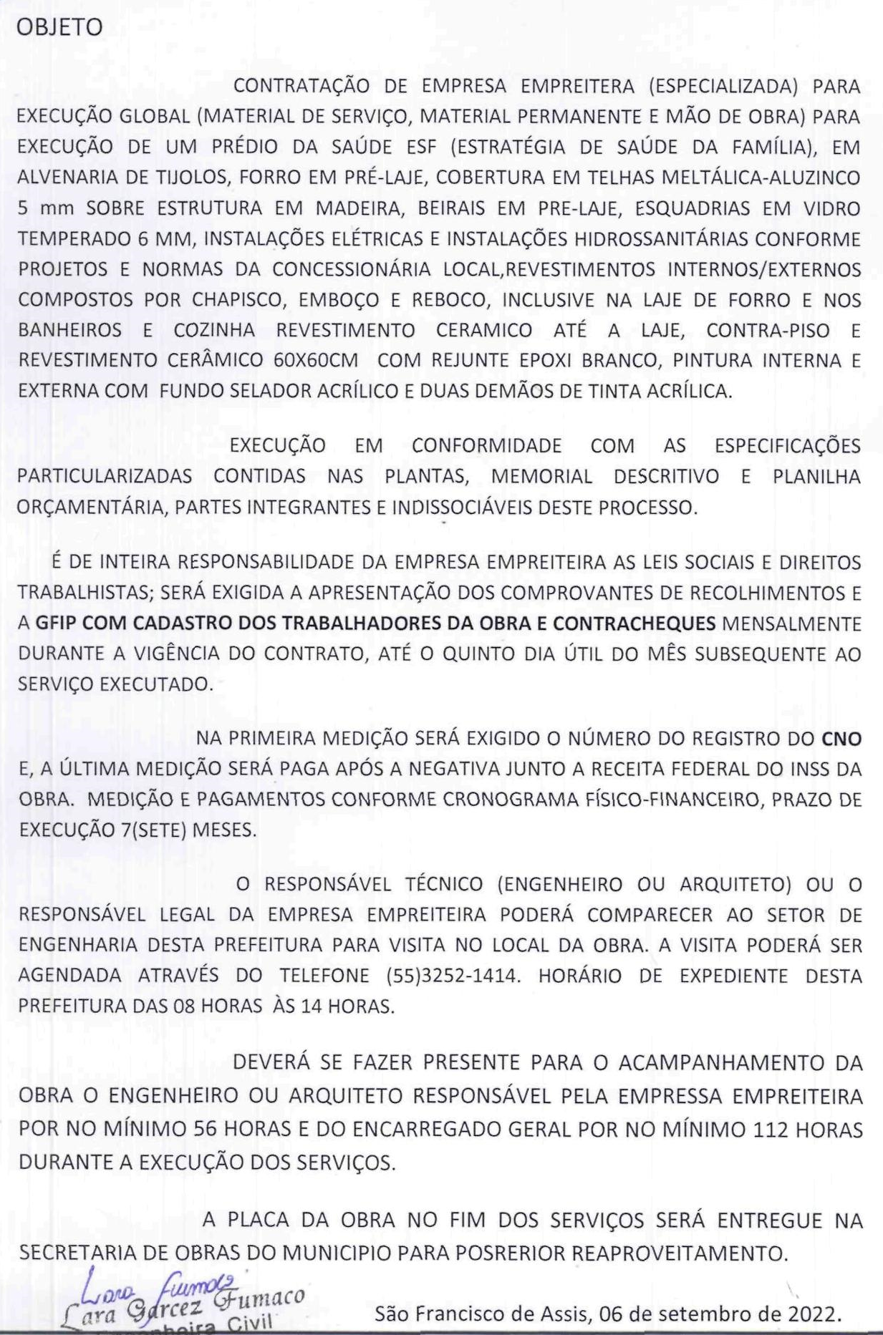

MEMORIAL DESCRITIVO DO LOTE 1

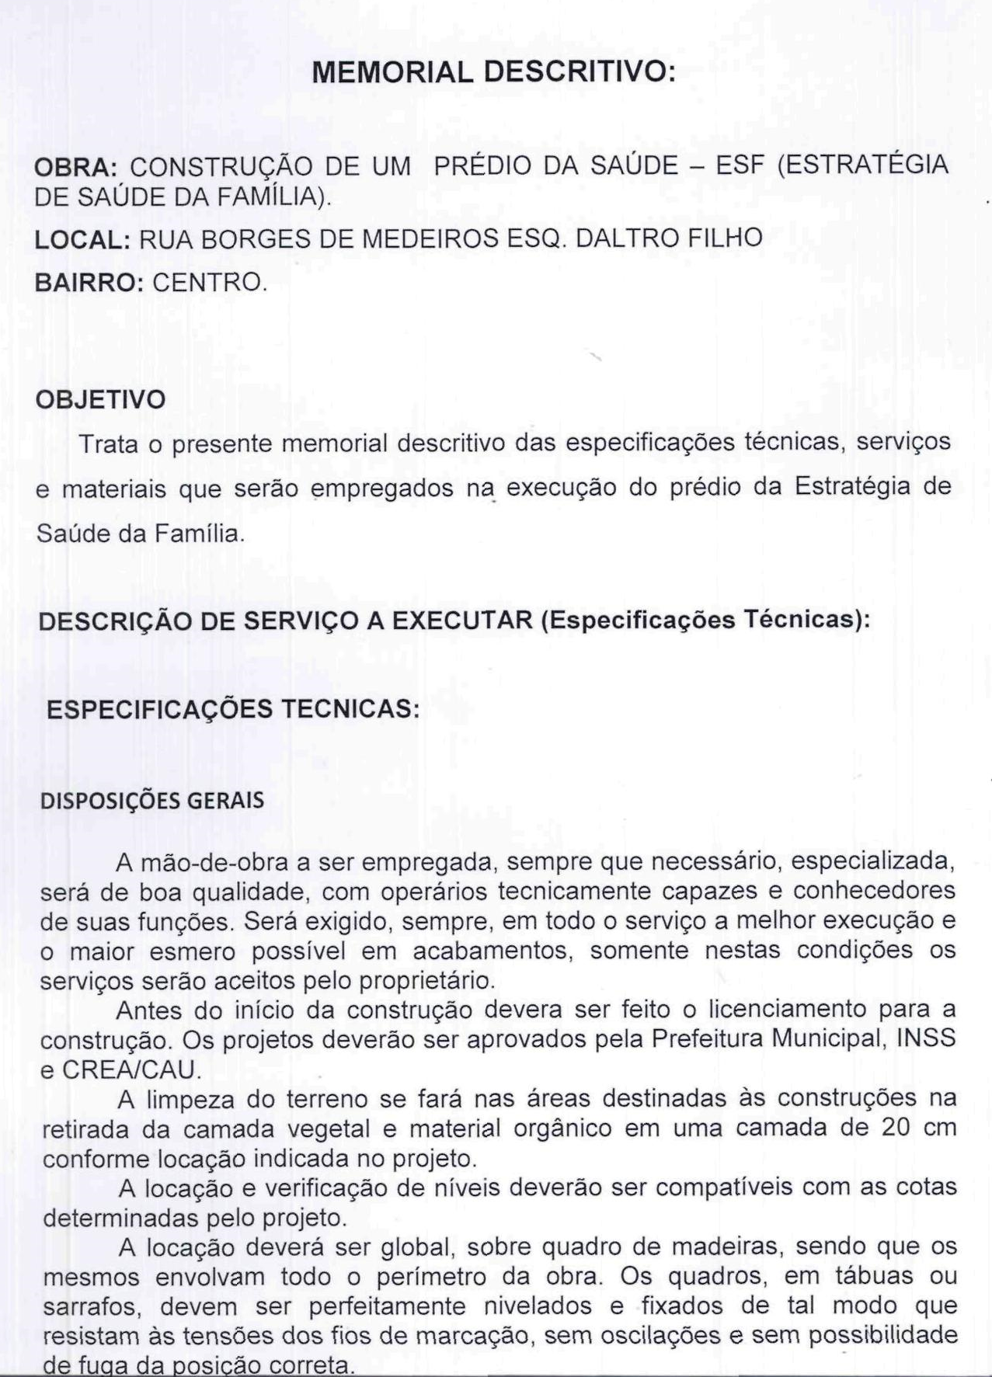

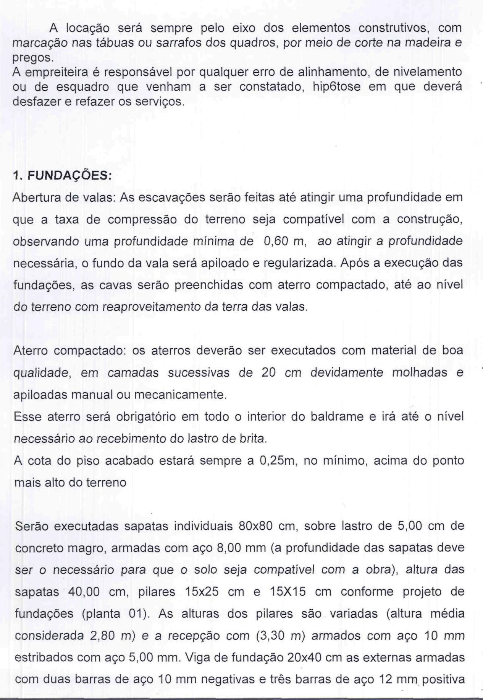

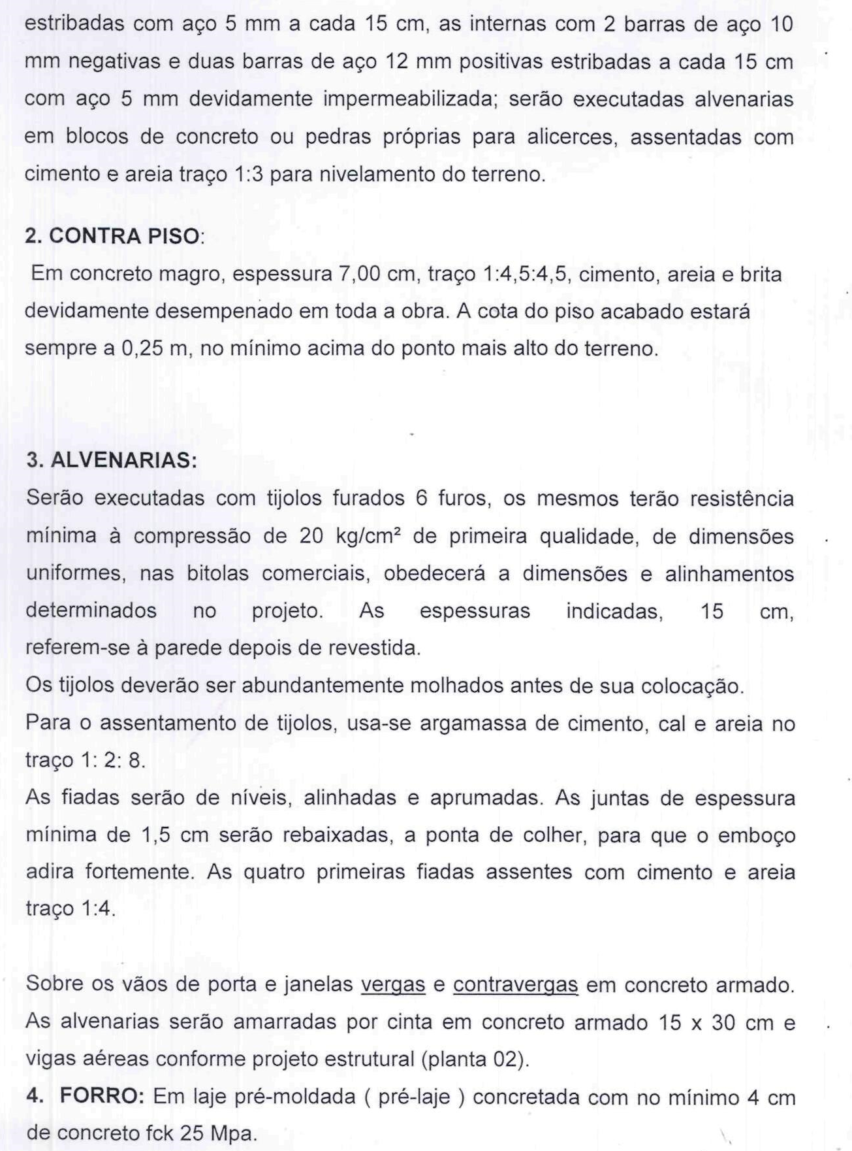

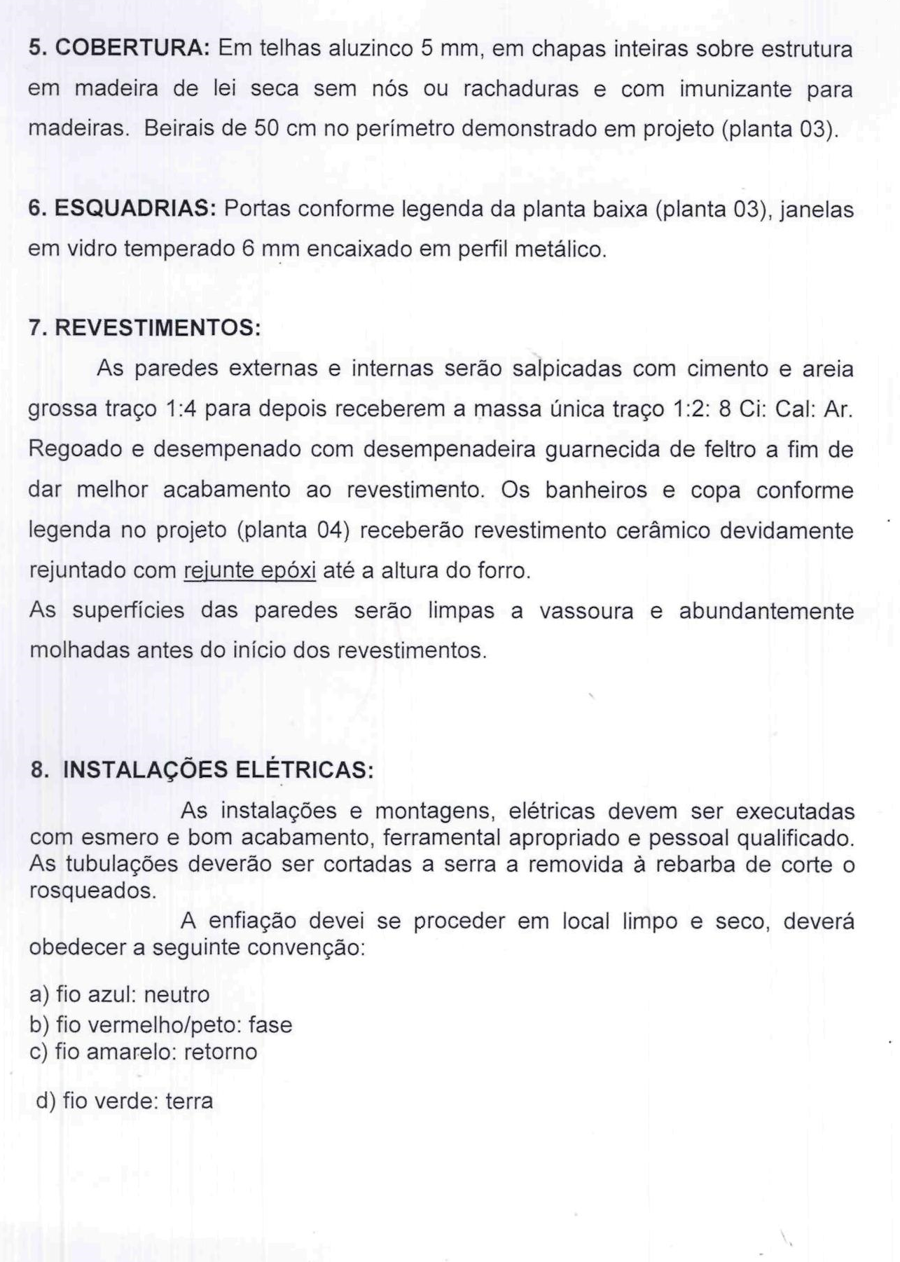

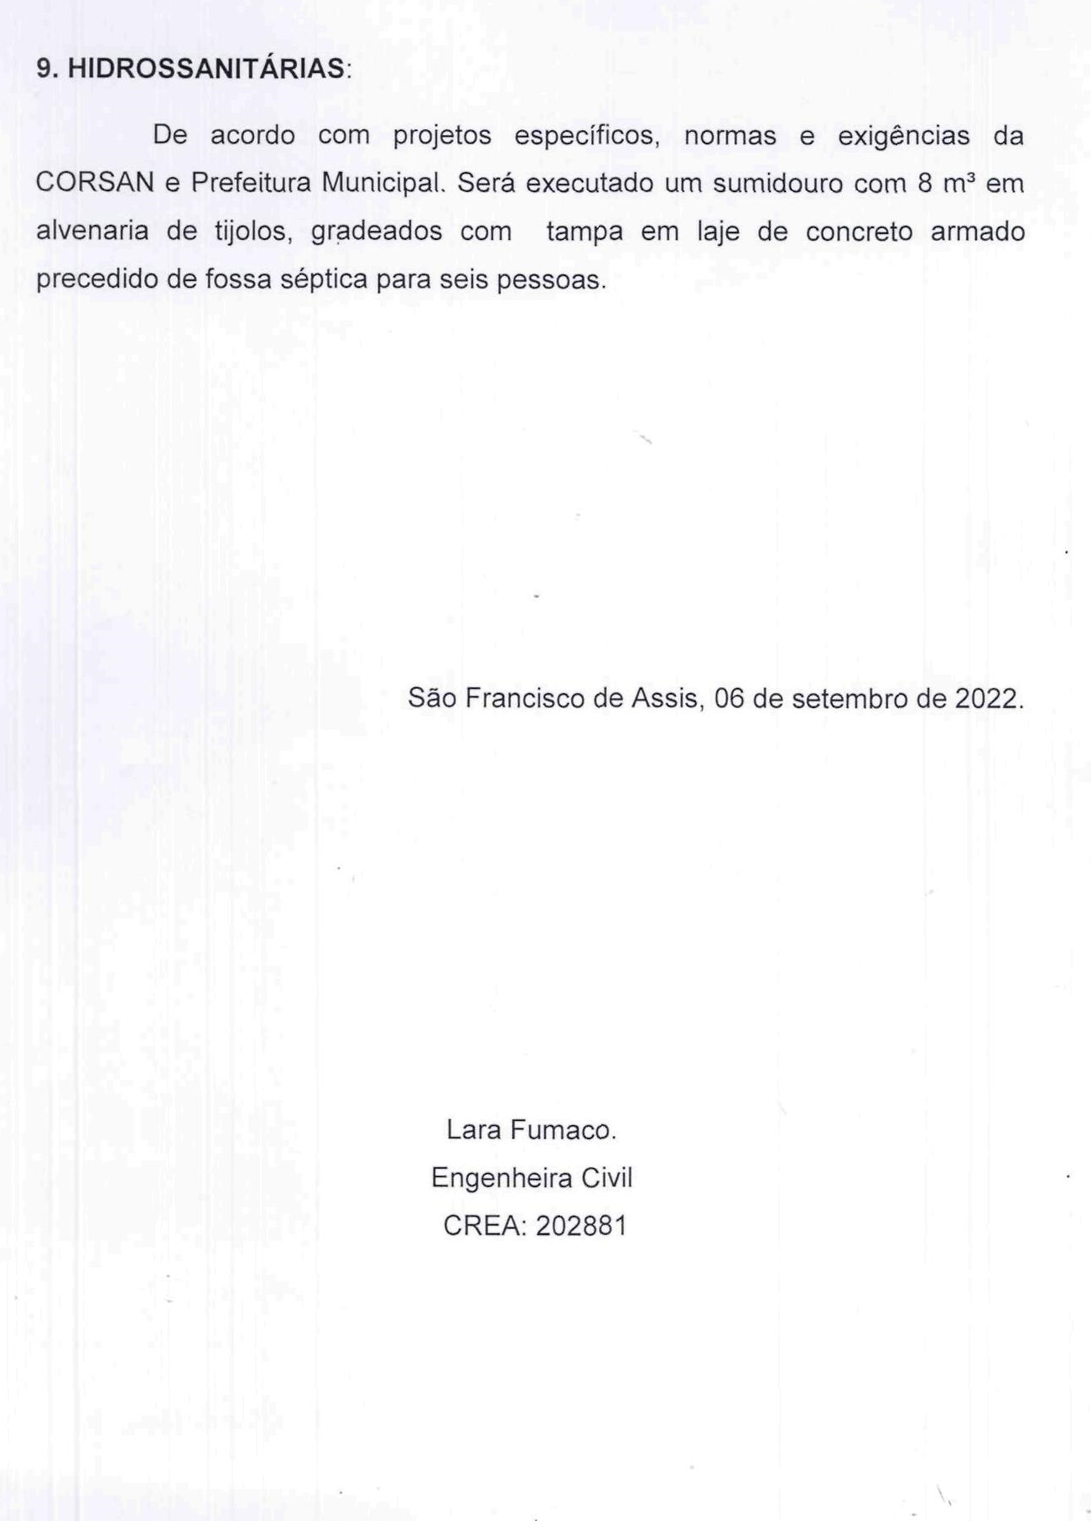

PLANILHA ORÇAMENTÁRIA DO LOTE 1

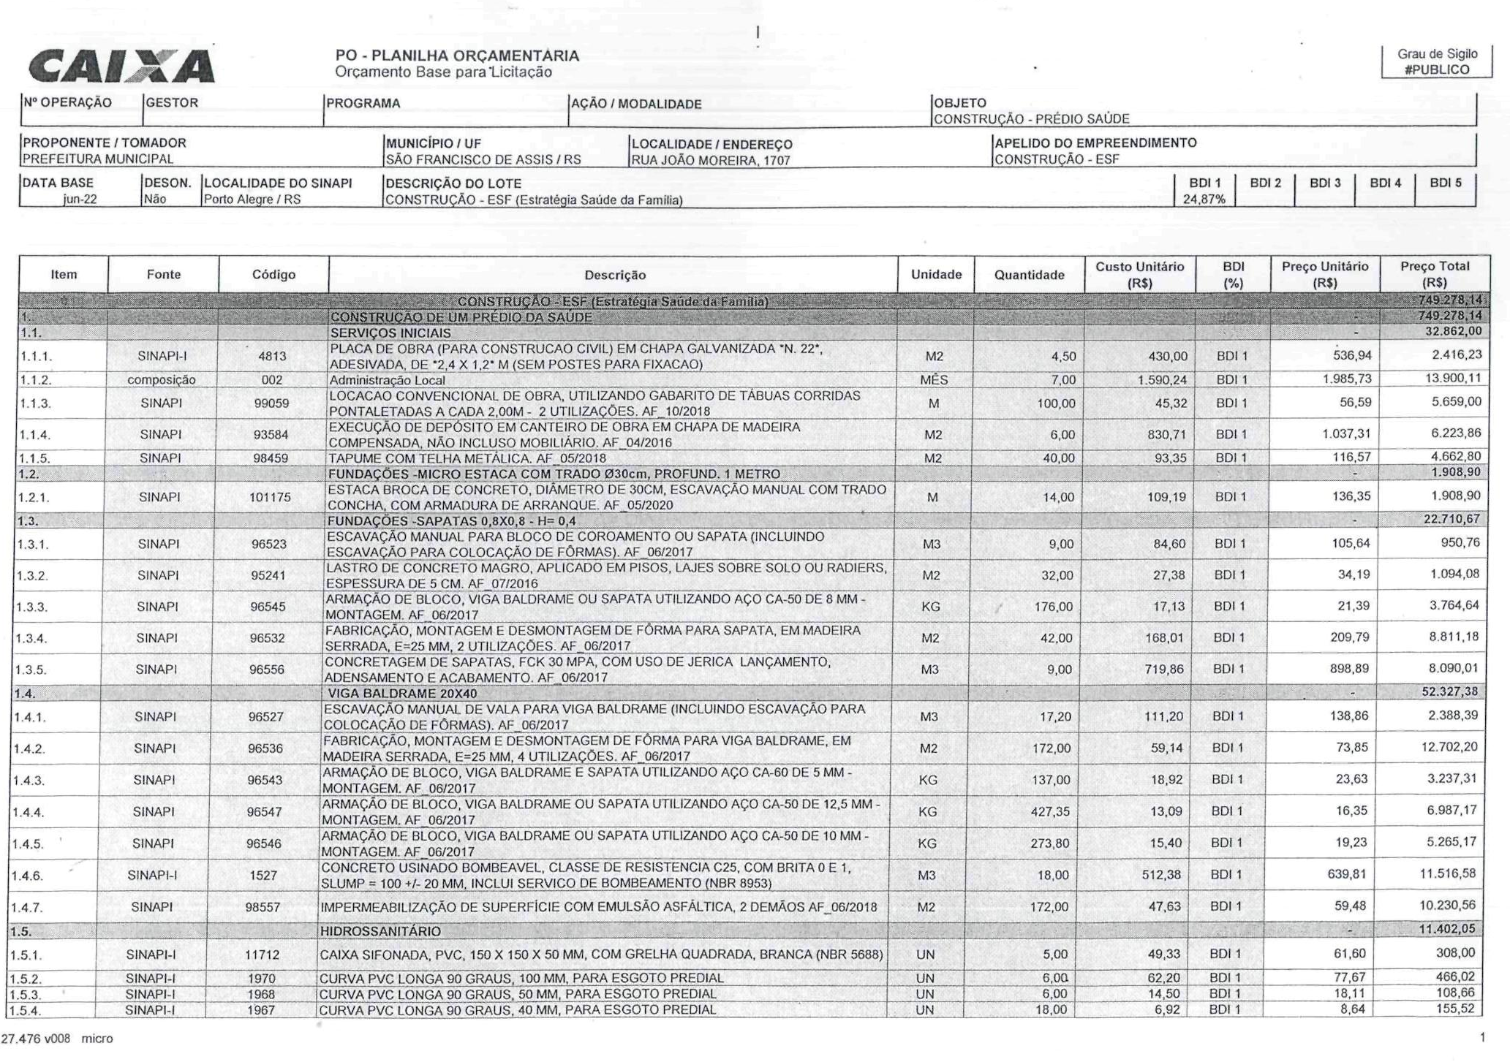
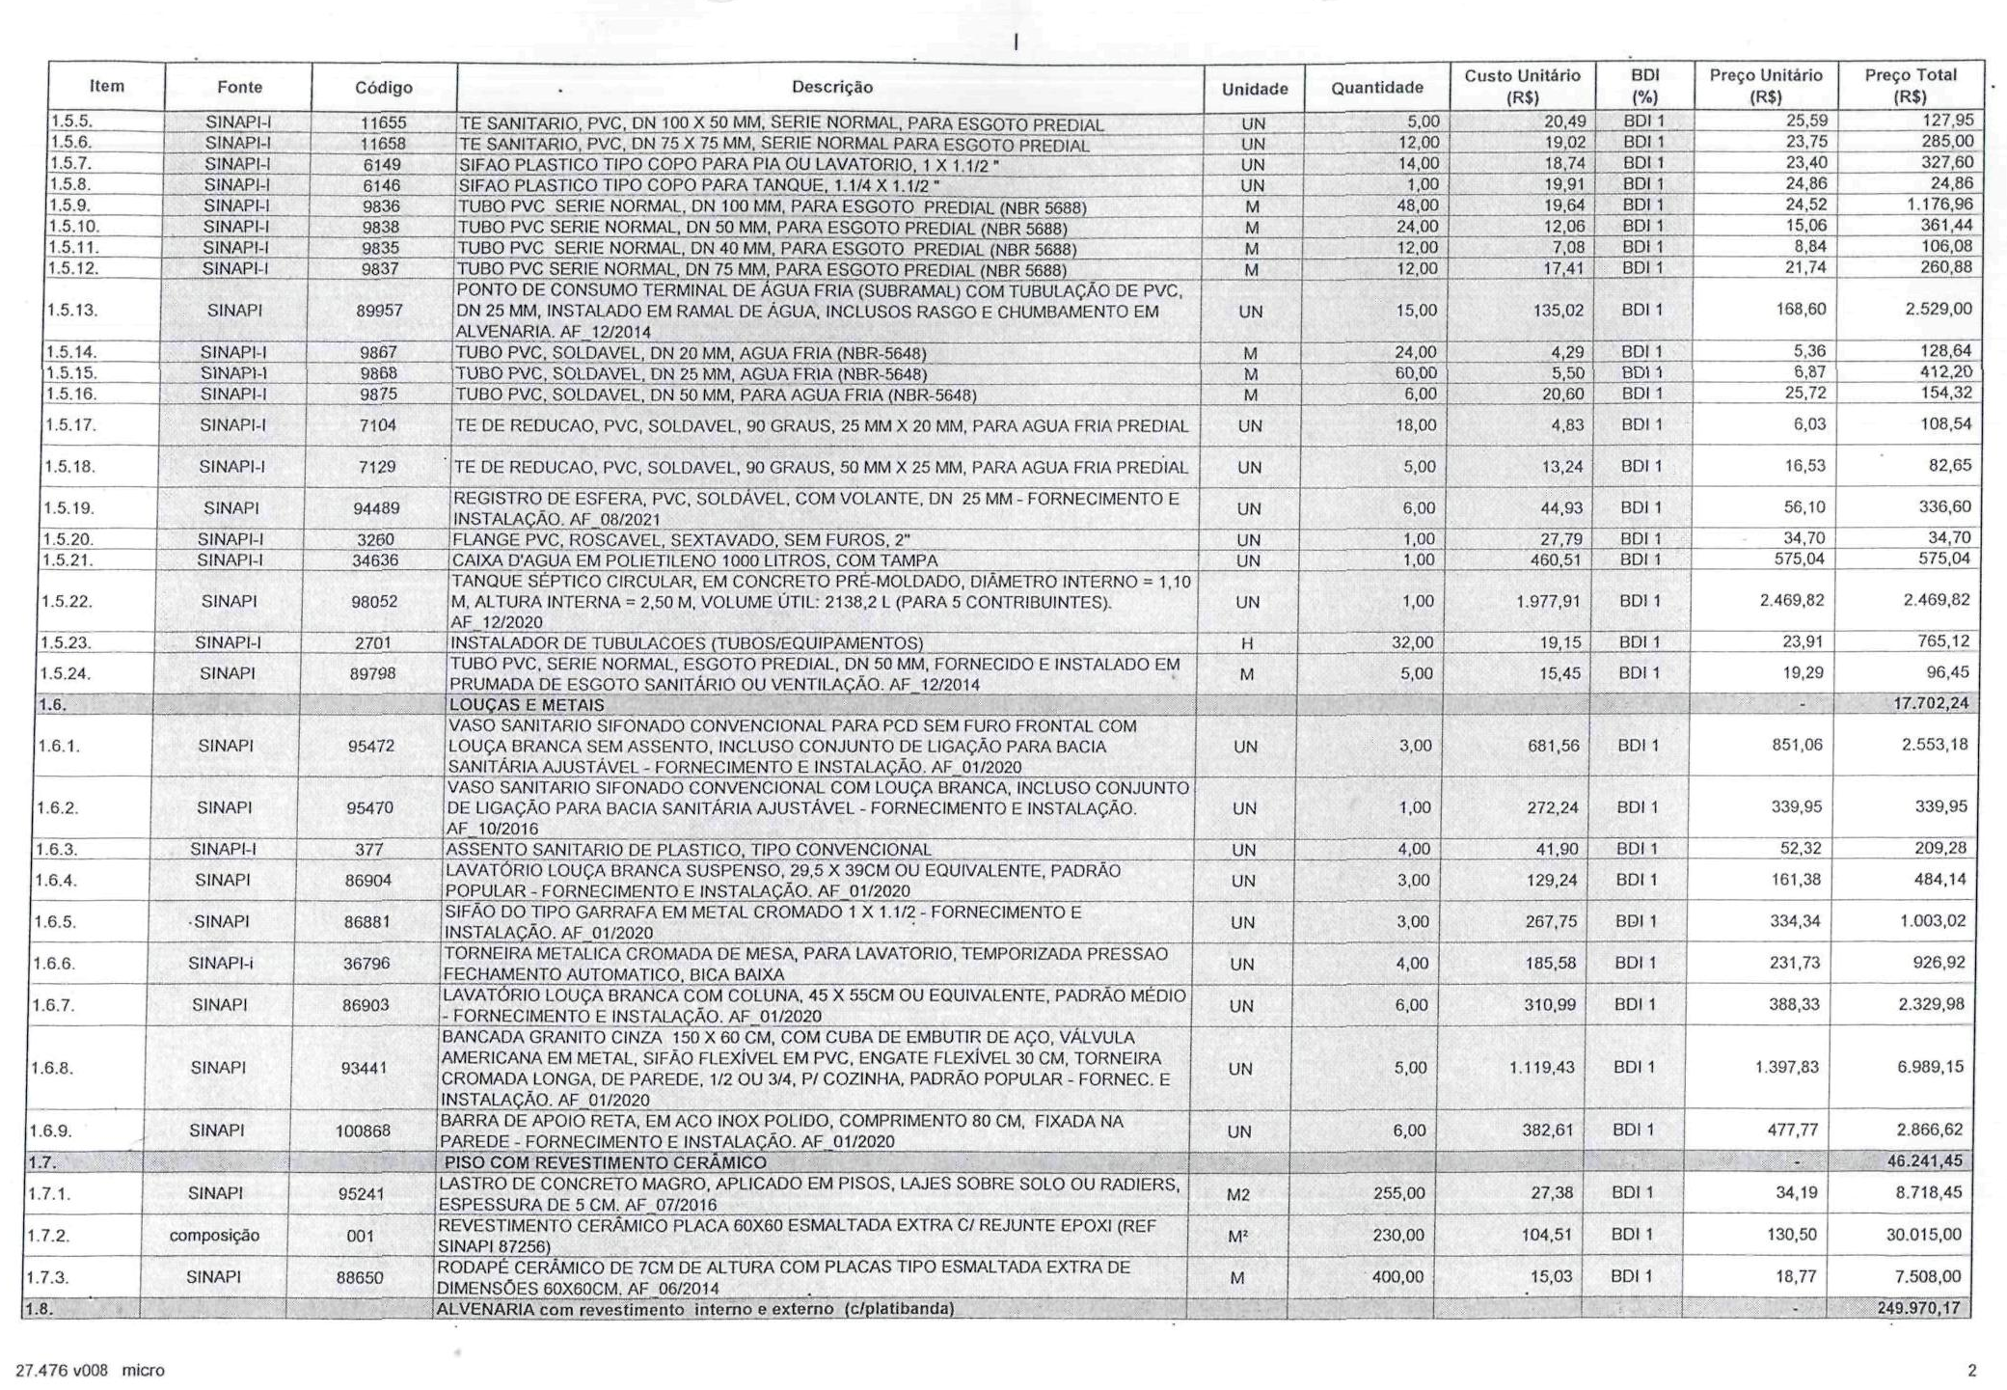
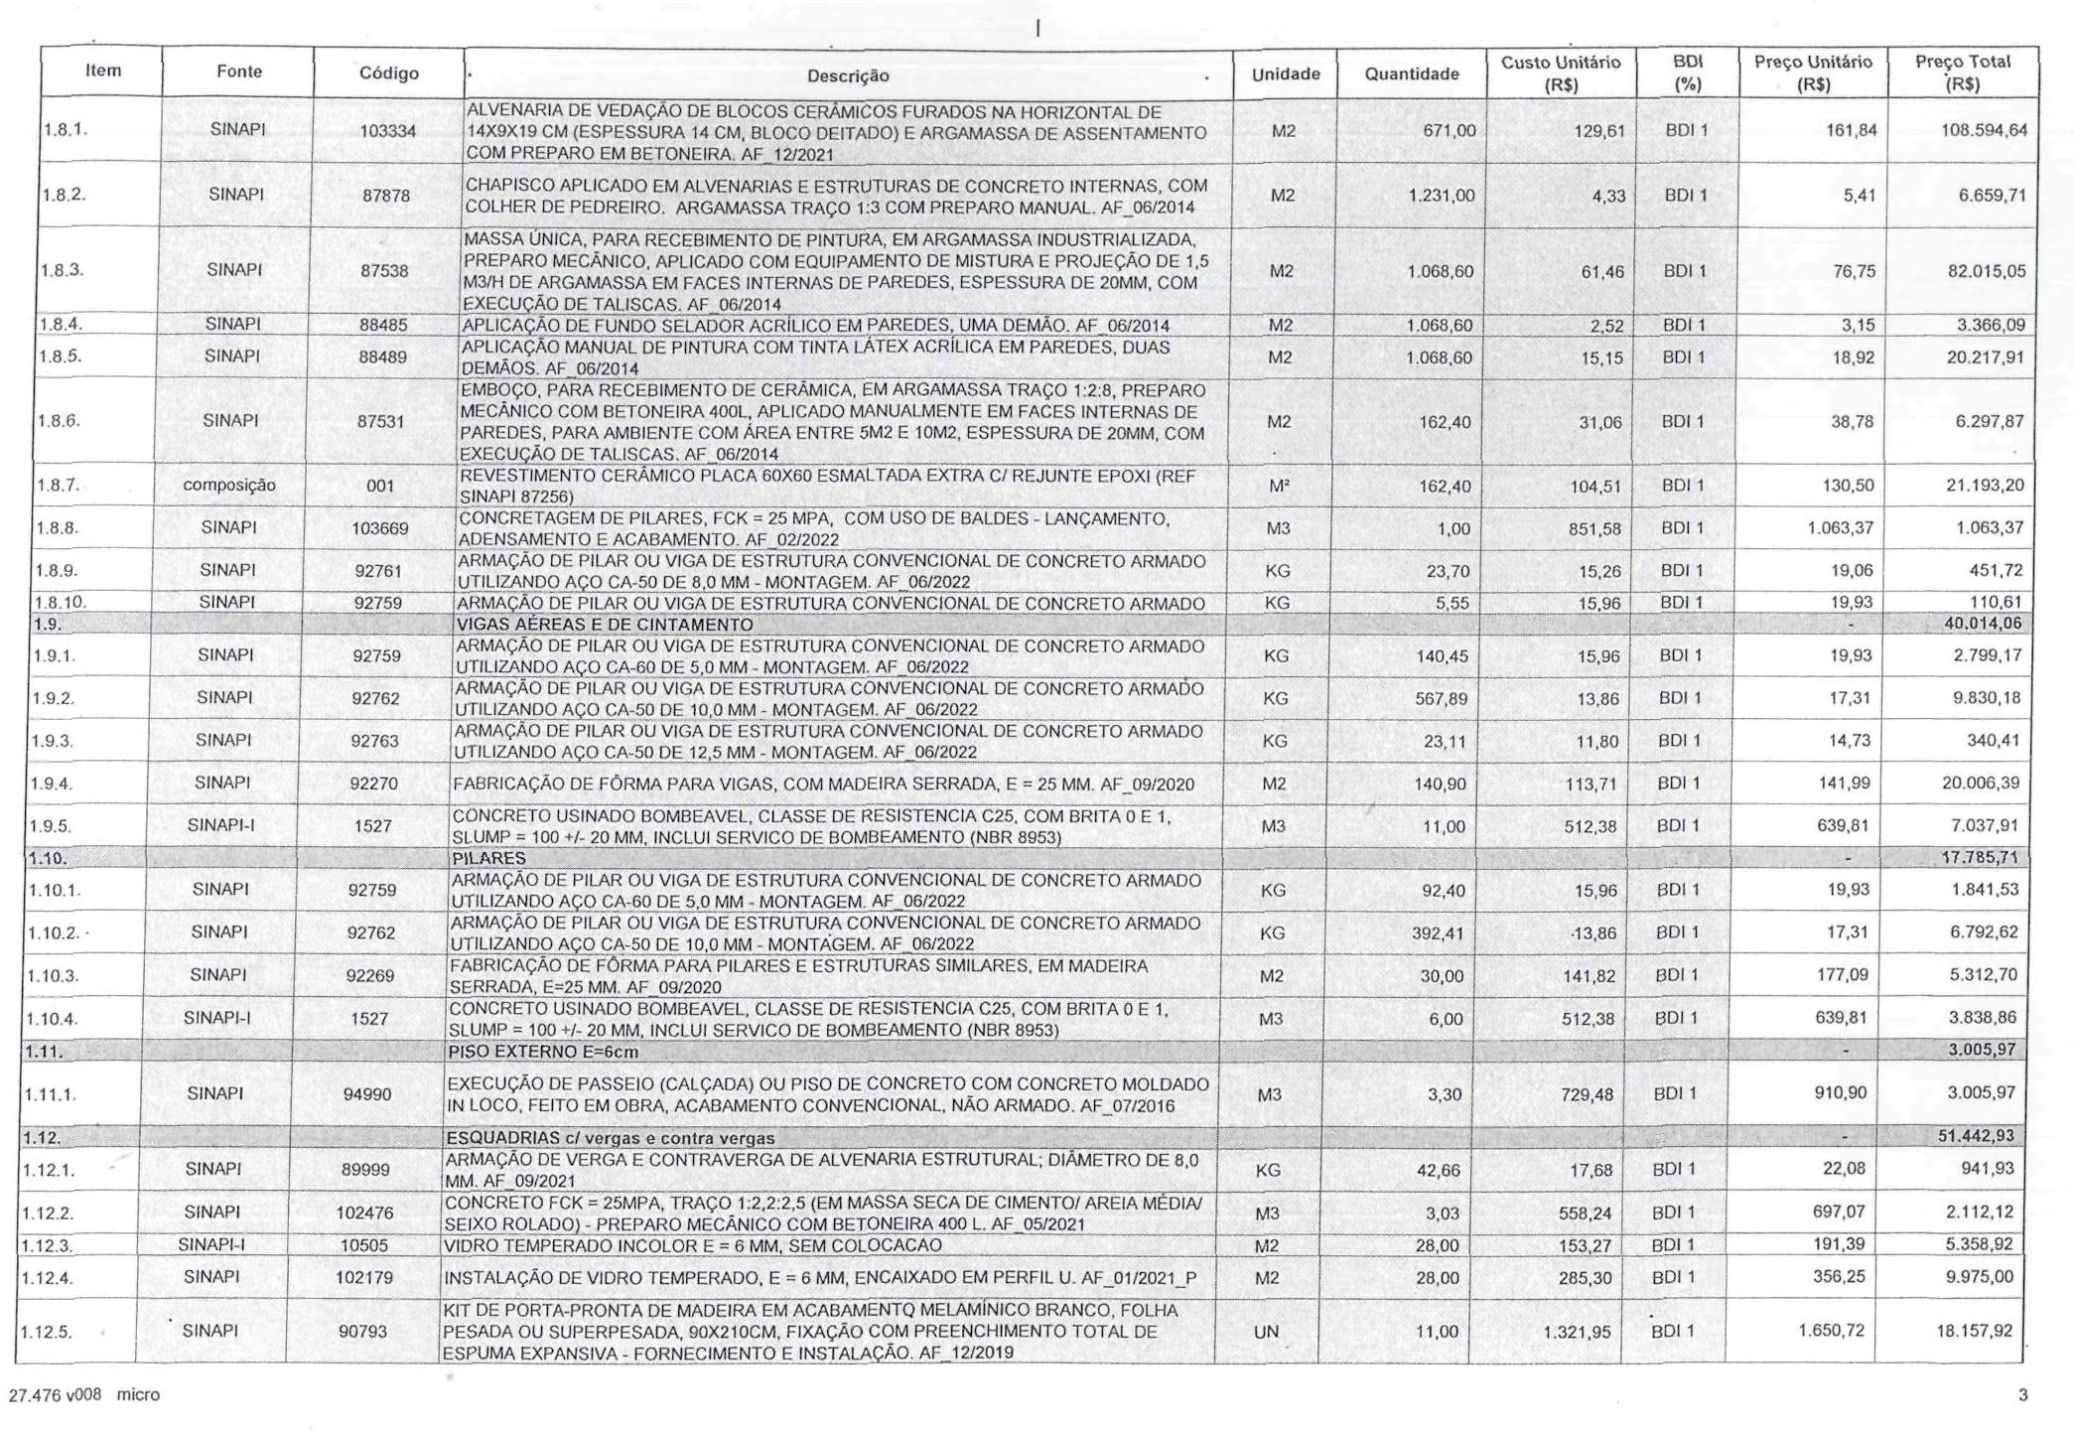
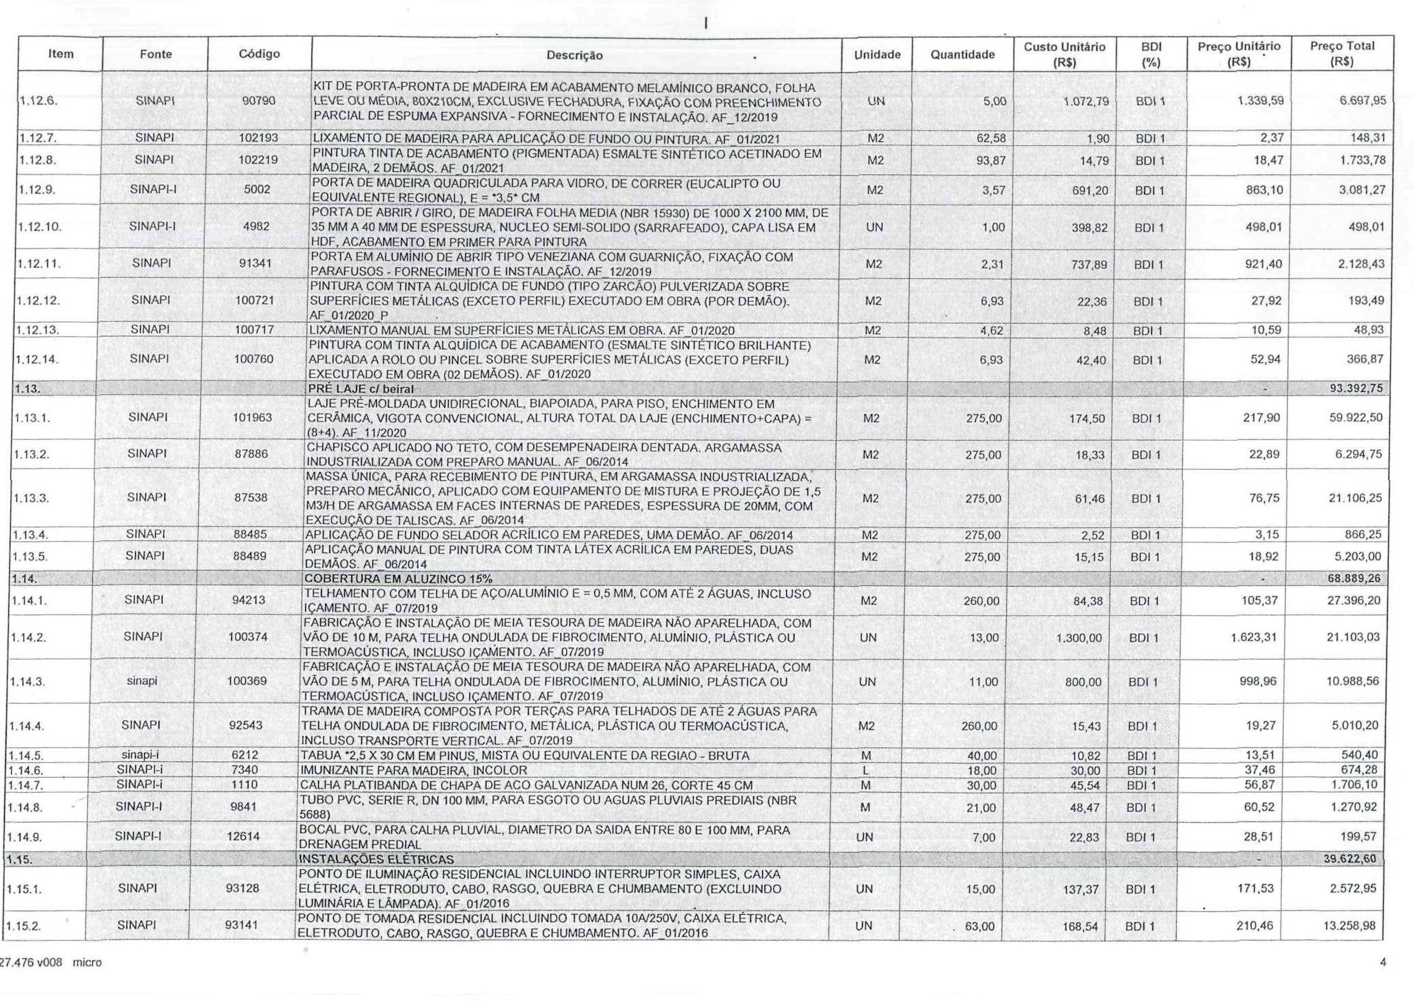
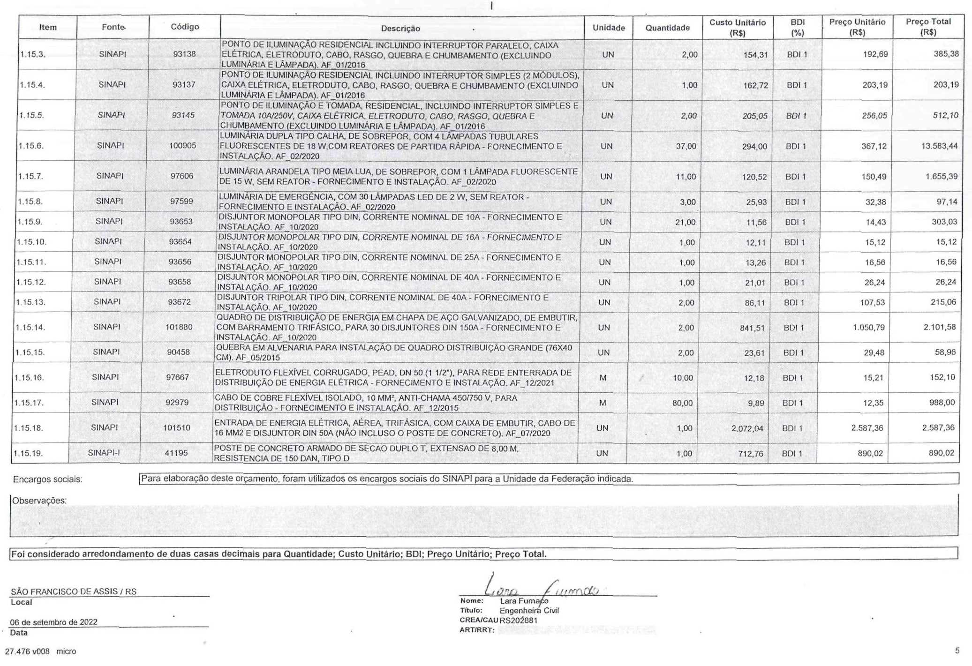

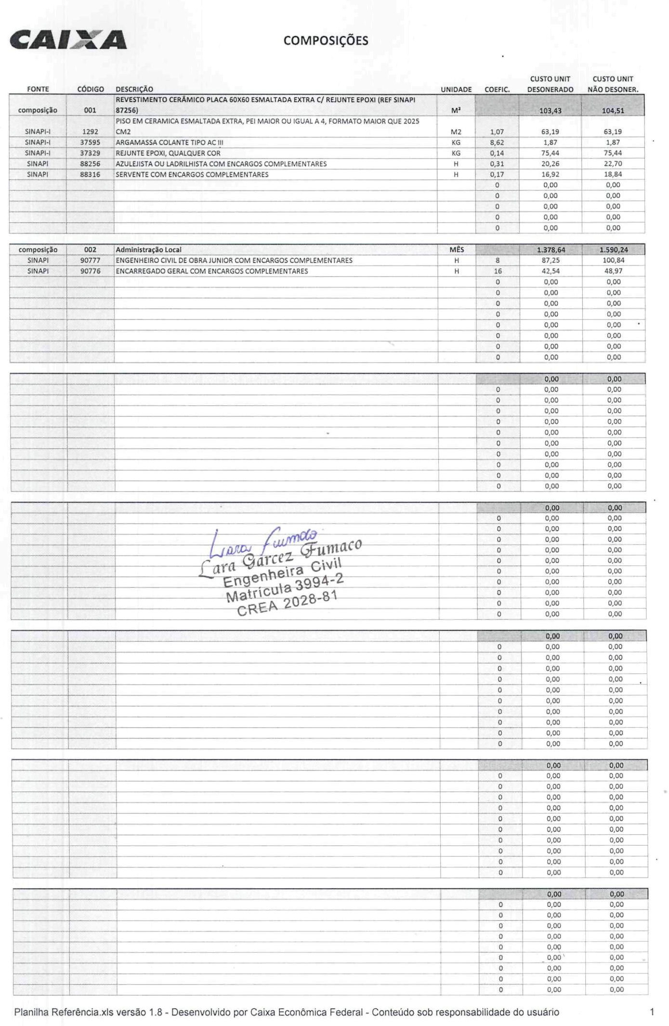

CRONOGRAMA FÍSICO-FINANCEIRO DO LOTE 1
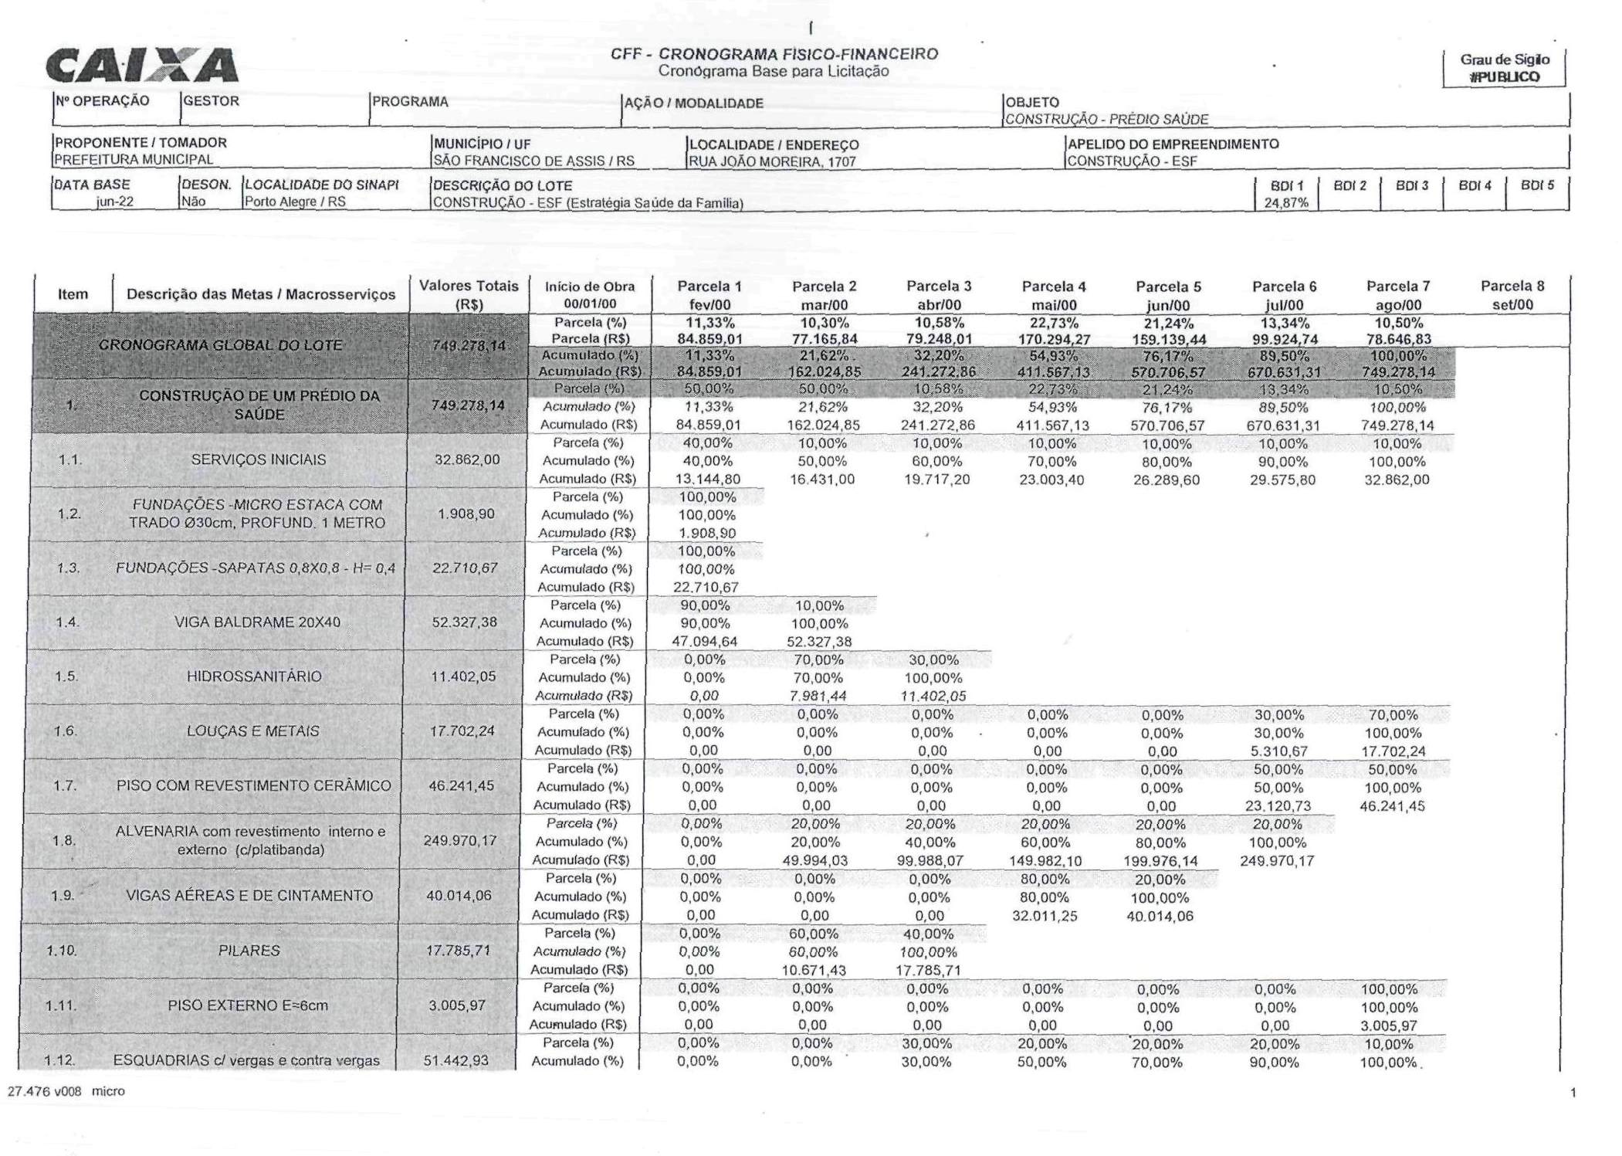

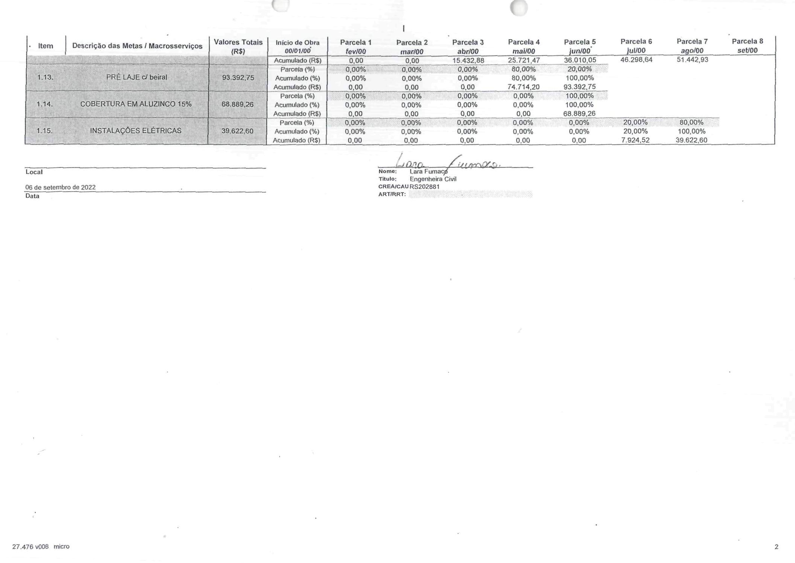
DETALHAMENTO DE BDI DO LOTE 1

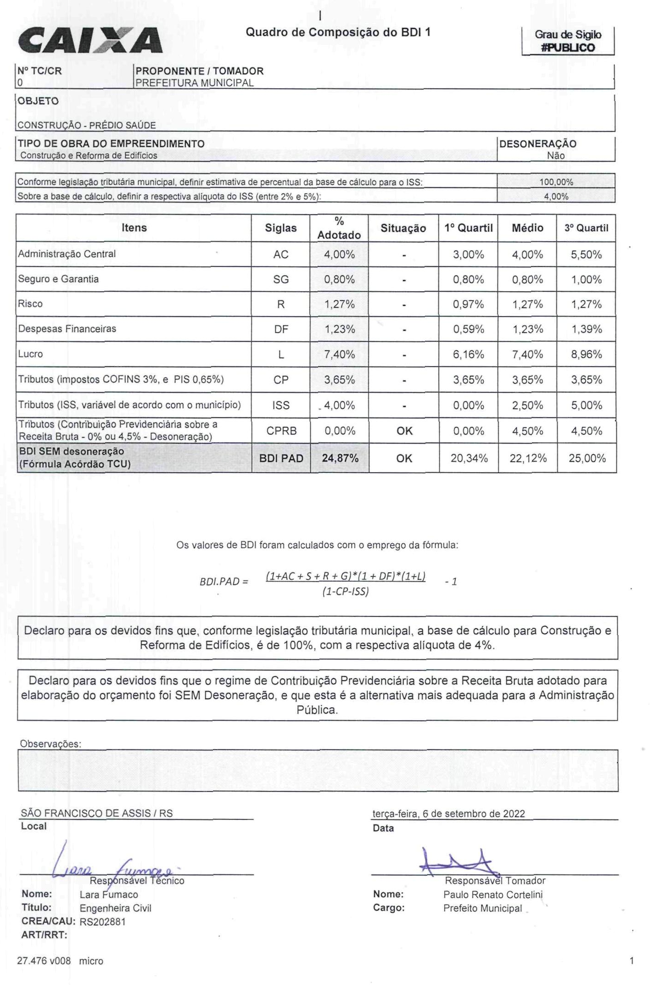

MODELO DE DECLARAÇÃO DO BDI E DO CNAE

Declaramos para os devidos fins que a composição analítica do BDI abaixo ( tabela exemplificativa) foi utilizada na proposta financeira da Tomada de Preços nº 015/2022 da Prefeitura Municipal de São Francisco de Assis – RS.

COMPOSIÇÃO ANALÍTICA DO BDI

ITENS | SIGLAS | % ADOTADO
Administração Central | AC
Seguro e Garantia | SG
Risco | R
Despesas Financeiras | DF
Lucro | L
Tributos (impostos COFINS 3%, E PIS 0,65%) | CP
Tributos ( ISS variável de acordo com o município) | ISS
Tributos (Contribuição Previdenciária sobre Receita Bruta – 0% ou 4,5% - Desoneração) | CPRB
BDI SEM desoneração ( Fórmula Acórdão TCU) | BDI PAD
BDI COM desoneração | BDI DES

OBSERVAÇÃO: ATENÇÃO PARA O CÁLCULO DO BDI QUANDO A EMPRESA FOR ONERADA OU DESONERADA

Os valores de BDI foram calculados usando a seguinte fómula:

(1+AC+S+R+G)*(1+DF)*(1+L)
BDI = __________________________________ -1
(1-CP-ISS-CPRB)

Declaramos, ainda, que o número do CNAE- Classificação Nacional de Atividades Econômicas, que representa a atividade de maior receita da empresa, visando enquadramento nos grupos relacionados com a desoneração e composição do BDI é o seguinte:_______________________________________________.

Data

Representante legal e/ou Responsável Técnico da Empresa
Assinatura Assinatura

DETALHAMENTO DOS ENCARGOS SOCIAIS DO LOTE 1

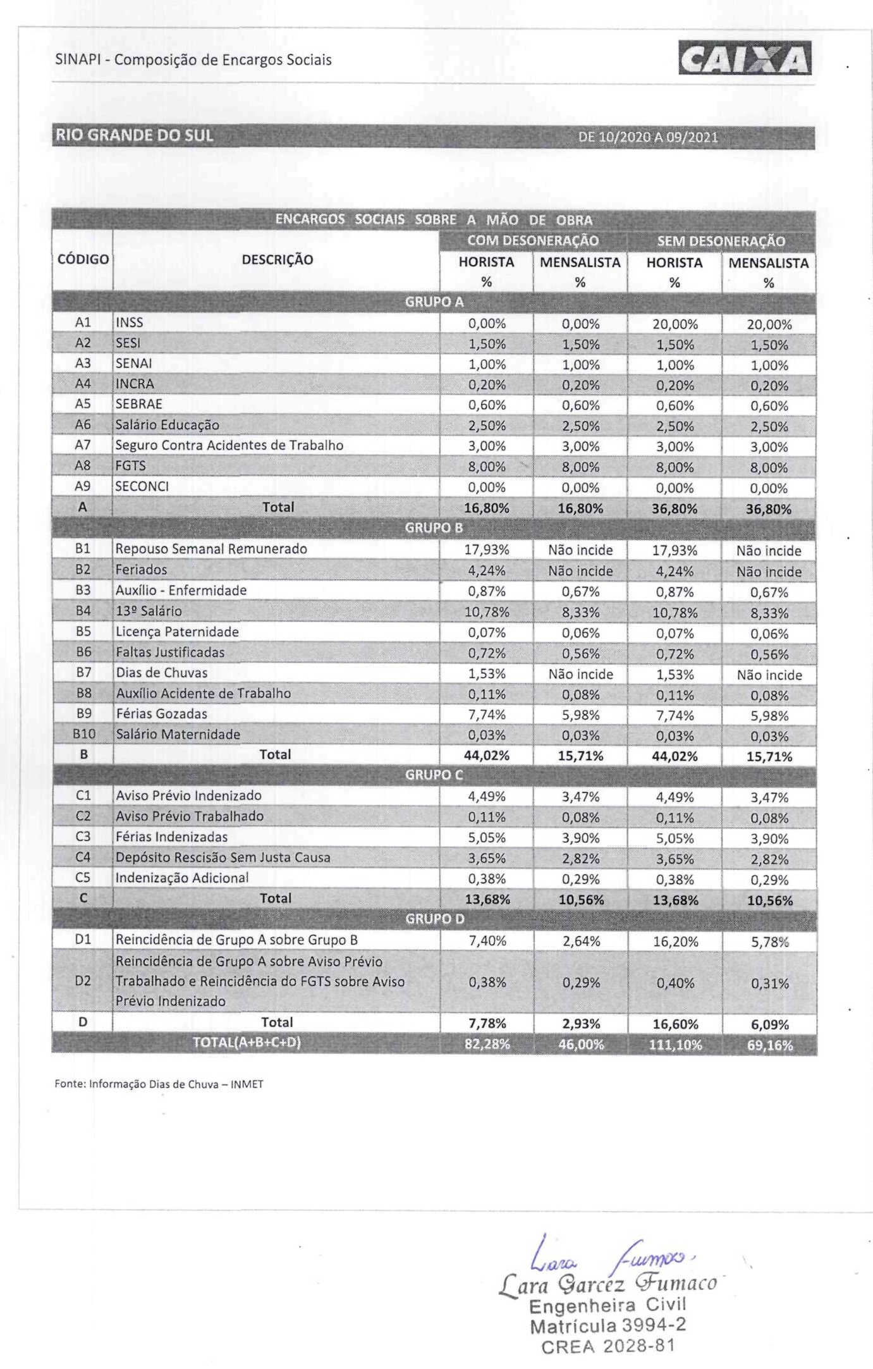

MODELO DE PLACA

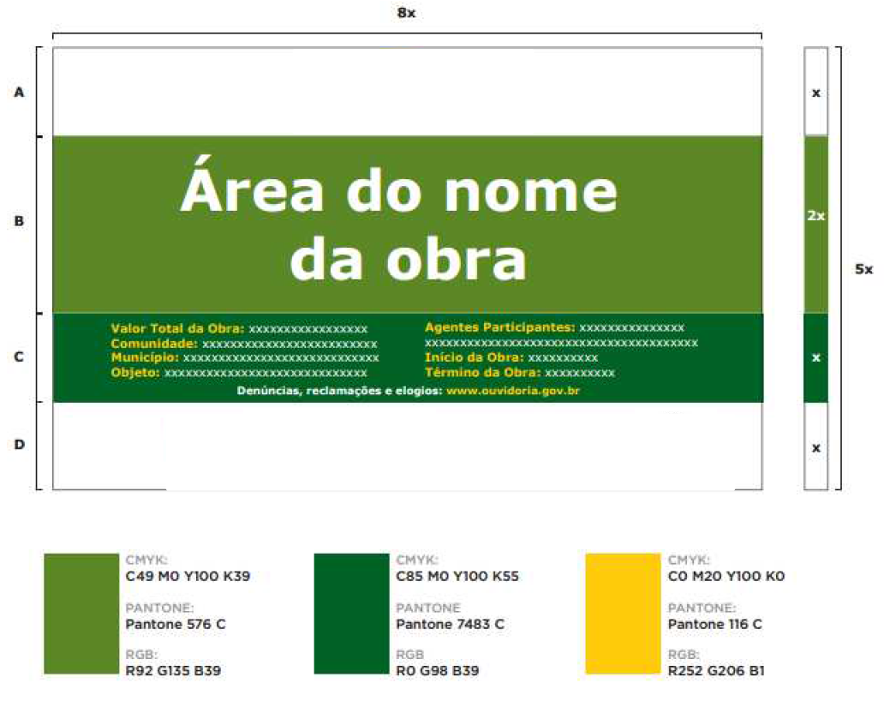

•Fonte: Verdana Bold.
•Cor da fonte: branca.
•Espaço entre letras: 0.
• Espaço entrelinhas: 1,2 vez o tamanho do corpo da letra. Exemplo: o corpo da letra sendo 60, o espaçamento será 72 (60 x 1,2 = 72).
•Deve-se criar, primeiramente, margens à esquerda e à direita e separação central de colunas, de largura
1/2x. O corpo da fonte para o nome da obra será proporcional à largura da área restante.
•Cada linha do nome da obra suporta 15 caracteres (contando os espaços) e o alinhamento deve ser centralizado.
•O nome da obra pode ser distribuído em até duas linhas.
•Exceção: no caso de títulos longos que não se encaixem na regra acima, mudar o cálculo para 23 caracteres por linha, até três linhas, mantendo o restante das regras.

PLANTAS DO LOTE 1

ANEXO IX – JUSTIFICATIVA DOS ÍNDICES CONTÁBEIS
